INFORME DE SEGUIMIENTO DEL PLAN DE ACCIÓN 2015
OFICINA ASESORA DE PLANEACIÓN

CUARTO TRIMESTRE 2015

Bogotá, D.C Febrero 2016

INTRODUCCIÓN.

El presente informe, muestra el avance registrado en el sistema integrado de planeación por cada una de las dependencias con corte 31 de Diciembre de 2015. Es importante aclarar que la información acá reportada pertenece exclusivamente al registro de cada dependencia, el seguimiento o verificación de cumplimiento del mismo hace parte de las funciones otorgadas a la oficina de Control Interno.

Para el presente informe se tuvo en cuenta, los cambios que surgieron en la entidad, las determinaciones asociadas a trámites presupuestales que ocasionaron un replanteamiento tanto de actividades como de presupuesto, acompañado adicionalmente del difícil año presupuestal que tuvo el Estado Colombiano en la vigencia 2015.

En concordancia con lo anterior en el plan de acción de la entidad se solicitaron los siguientes ajustes para el 4to trimestre.

- Memorando 1400-23195 del 16 de diciembre- Oficina Tics – Modificación ficha EBI, POA y Plan de compras.
- Correo electrónico de 15 de octubre, del proceso de comunicaciones solicitando ajuste a un indicador
- Memorando 1400-18516 Oficina TICs, de 19 de octubre solicitando ajustes
- Memorando 6000-20436 Producción solicitando modificación ficha EBI, POA, Plan de compras y solicitud de trámite de vigencias futuras
- Memorando 2000-21576 de grupo de Recursos Físicos, solicitando ajuste de ficha EBI, POA y solicitud de trámite de vigencia expirada.
- Memorando 4000- 18953 - Dirección de vigilancia, solicitando ajuste ficha EBI, POA y trámite de vigencias futuras.
- Memorando 5110-22721 de 9 de diciembre, solicitando ajuste actividad, incluyendo nueva actividad
- Memorando 3000-20874 de 11 de noviembre de 2015, de Dirección de investigación solicitando ajuste del proyectos de inversión “investigación en salud” y “mejoramiento de la Situación nutricional”
- Memorando Equipos de laboratorio, solicitando ajuste actividad, e inclusión nueva.

Sumado a estos durante la vigencia 2015 se realizaron los siguientes ajustes

Trimestre 2.
- Memorando 5000-9031 RNL, ajuste porcentaje de evaluación actividad.
- Memorando 4000-6544 de 16 de abril de 2015, solicitando ajuste en el caso de plan de acción de valores de las actividades, sin interferir en la programación inicial.
- Memorando 6000-9736, ajustando la programación inicial para la actividad financiada por el proyecto de la nueva planta multipropósito, trasladando los recursos al proyecto de producción, dicho ajuste se verá reflejado una vez sea aprobado por la entidad interviniente final que es el Ministerio de Hacienda y Crédito Público.

Trimestre 3:

- Memorando 4000-16492 del Director de vigilancia, solicitando modificación de indicador de la actividad 1.1.1.6.2.14, solicitud aprobada por la Dirección General y aplicada en el sistema.
- Solicitud vía correo electrónico del Director de Redes en Salud Pública, de ajuste de las siguientes actividades:
  - 1.4.4.4.1.28 (ajuste numérico)
  - 1.4.4.4.1.30 (ajuste de redacción de la actividad)
  - 1.4.4.4.1.29 (ajuste de redacción de actividad)
  - 1.4.4.4.1.24 (ajuste de redacción de la actividad)
  - 1.4.4.4.1.22 (ajuste de redacción de la actividad)
  - 1.4.4.4.1.23 (ajuste de redacción de la actividad)
  - 1.4.4.4.4.10 (cambio de cronograma, a excepción de este ajuste los demás fueron realizados, se debió aclarar con la Dirección de Redes, los códigos de las actividades ya que no correspondían a las establecidas en el sistema, por otra parte esta actividad el ajuste no fue aprobado ya que de acuerdo a lo establecido en la circular 031 del presente año, no es factible realizar ajuste a cronogramas si el trimestre ha dado inicio, esto con el fin de garantizar que el plan de acción sea un verdadero elemento que contribuya a la mejora, así que se procedió a informar a la dependencia solicitante.
- Solicitud Oficina Asesora de Planeación de cambio de indicador en la actividad 2.1.1.0.0.3, cambio aceptado por el Jefe de Planeación en reunión de grupo y aplicada en el sistema.
- Correo electrónico subdirectora de Red de Donación y trasplantes para cambio de indicador.
- Correo electrónico para ajuste redacción indicador de parte de la Secretaría General

La evaluación del último trimestre tuvo demoras en el tiempo establecido obligando a la oficina de Planeación a mantener abierto el aplicativo hasta el 27 de enero de 2016, esto debido a que se cruzaron tiempos de programación del año 2016 y evaluación y entrega de informes del año 2015.

Durante la vigencia 2015 el INS presentó inconvenientes financieros, esto sumado al aumento en la realización de trámites presupuestales dieron paso a reprogramaciones de la planeación inicial, que fueron permanentemente asesoradas por la Oficina Asesora de Planeación para su realización y que serán informadas en el cuerpo de este informe.

INFORME PRESUPUESTAL INS 2015
En este capítulo se recopilará el trayecto del presupuesto de la entidad para la vigencia 2015, y la ejecución del mismo al finalizar.

Asignación presupuestal del INS vigencia 2015
Fuente: Decreto 2710 de 2014

Para el año 2015 el Instituto Nacional de Salud tuvo una apropiación inicial de $57.181.170.000, de los cuales $31.304.470 (61%), fueron recursos de funcionamiento y $25.876.700.000 (31%) fueron recursos de inversión, la distribución se resumen en la siguiente tabla.

Tabla : Presupuesto asignado INS 2015

INSTITUTO NACIONAL DE SALUD
OFICINA ASESORA DE PLANEACION
PRESUPUESTO 2015
CONCEPTO | RECURSOS |  |  |  | TOTAL
CONCEPTO | NACION |  | PROPIOS
FUNCIONAMIENTO | 29.215.970.000 | 51,1 | 2.088.500.000 | 3,7 | 31.304.470.000 | 54,7
GASTOS DE PERSONAL | 27.541.000.000 | 48,2 | 44.100.000 | 0,1 | 27.585.100.000 | 48,2
GASTOS GENERALES | 1.577.970.000 | 2,8 | 695.700.000 | 1,2 | 2.273.670.000 | 4,0
TRANSFERENCIAS CORRIENTES | 97.000.000 | 0,2 | 1.348.700.000 | 2,4 | 1.445.700.000 | 2,5
INVERSION | 23.992.000.000 | 42,0 | 1.884.700.000 | 3,3 | 25.876.700.000 | 45,3
CONSTRUCCION Y REMODELACION DE LAB. | 4.000.000.000 | 7,0 | 0 | 0,0 | 4.000.000.000 | 7,0
INVESTIGACION EN SALUD | 1.540.000.000 | 2,7 | 370.000.000 | 0,6 | 1.910.000.000 | 3,3
NUTRICION | 230.000.000 | 0,4 | 167.700.000 | 0,3 | 397.700.000 | 0,7
OBSERVATORIO NAL DE SALUD | 700.000.000 | 1,2 | 0 | 0,0 | 700.000.000 | 1,2
PLANTA MULTIPROPOSITO | 700.000.000 | 1,2 | 0 | 0,0 | 700.000.000 | 1,2
PRODUCCION | 1.550.000.000 | 2,7 | 198.000.000 | 0,3 | 1.748.000.000 | 3,1
RED BANCOS DE SANGRE | 260.000.000 | 0,5 | 140.000.000 | 0,2 | 400.000.000 | 0,7
RED DONACION Y TRASPLANTES | 340.000.000 | 0,6 | 60.000.000 | 0,1 | 400.000.000 | 0,7
RED NAL DE LABORATORIOS | 4.460.000.000 | 7,8 | 540.000.000 | 0,9 | 5.000.000.000 | 8,7
RENOVACION TECNOLOGICA DE LAB. | 3.600.000.000 | 6,3 | 0 | 0,0 | 3.600.000.000 | 6,3
SISTEMAS DE INFORMACION | 1.691.000.000 | 3,0 | 309.000.000 | 0,5 | 2.000.000.000 | 3,5
VIGILANCIA EN SALUD PUBLICA | 4.921.000.000 | 8,6 | 100.000.000 | 0,2 | 5.021.000.000 | 8,8
TOTAL PRESUPUESTO | 53.207.970.000 | 93,1 | 3.973.200.000 | 6,9 | 57.181.170.000 | 100,0
Fuente: DECRETO 2710 del 26/Dic/2014, por el cual se expide el Presupuesto General de la Nación y el Decreto de Liquidación para la vigencia 2015

Como se observa en la anterior tabla, casi la mitad del total del presupuesto de la entidad estaba destinado a los gastos de personal, que incluyen gastos de nómina y los asociados a la misma, superando incluso todo el presupuesto disponible para realizar inversión.

Afectaciones presupuestales durante la vigencia 2015.

Durante la vigencia 2015, se realizaron varios trámites presupuestales que afectaron tanto el presupuesto de inversión (proyectos), como los recursos de funcionamiento, en el caso de los primeros la Dependencia encargada de realizar la asesoría y coordinación con las diferentes dependencias es la Oficina Asesora de Planeación, en el caso de los recursos de funcionamiento quien realiza las gestiones necesarias en la Secretaría General.

2.2.1 Congelamiento de recursos Decreto 377 de 2015

Durante la vigencia objeto de este informe el Gobierno Nacional expidió el Decreto 377 de 2015 que congelaba recursos de inversión, esto ocasionó que lo inicialmente programado tuviera que ser reajustado, por lo tanto dar prioridad a actividades tanto de las fichas EBI como en los planes de acción de la entidad.
Con este Decreto el presupuesto de inversión se redujo en un 23.15%, ocasionando la modificación de las actividades inicialmente planteadas en 9 proyectos de inversión.

A continuación se muestra los ajustes presupuestales realizados por cada proyecto:

Tabla : Presupuesto de Inversión con aplazamiento
PROYECTO DE INVERSIÓN | APROPIACION INICIAL | *APROPIACIÓN VIGENTE | Diferencia %
Investigación en Salud | 1.910 | 1.410 | -26
Nutrición | 398 | 398 | 0
Producción de biológicos | 1.748 | 1.101 | -37
Renovación tecnológica de equipos de laboratorio | 3.600 | 2.100 | -42
Planta Multipropósito | 700 | 400 | -43
Vigilancia y control | 5.021 | 5.021 | 0
Red nacional laboratorio | 5.000 | 5.000 | 0
Bancos de sangre | 400 | 314 | -21
Donación y trasplante | 400 | 314 | -21
Construcción y remodelación laboratorios | 4.000 | 1.500 | -63
Sistemas información | 2.000 | 1.700 | -15
Observatorio | 700 | 626 | -11
TOTAL | 25.877 | 19.884 | -23
Fuente: Decreto 377 de 2015

Estos recursos finalmente no fueron descongelados durante la vigencia por lo tanto el proyecto que tuvo una disminución mayor en sus recursos fue “Construcción y remodelación de laboratorios” con el 63%, seguido por la “planta multipropósito y “Renovación tecnológica de equipos de laboratorio”, por ser estos unos proyectos de carácter trasversal con la reducción del presupuesto se tuvo que limitar las acciones de mejoramiento de infraestructura y adquisición de nuevos equipos de laboratorio.

La participación final por proyecto se resume en el siguiente gráfico:

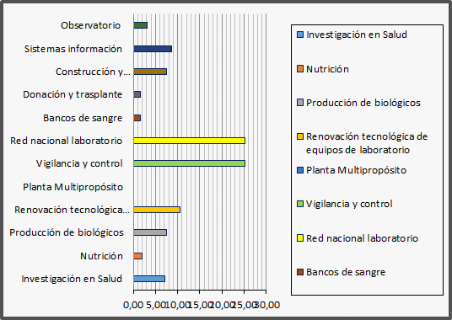
Fuente: Decreto 377 de 2015

2.2.2 Trámites presupuestales realizados durante la Vigencia

- Traslados de recursos:

Del Proyecto o Rubro Presupuestal | Al Proyecto o Rubro Presupuestal | Objeto | Valor Traslado | Observaciones
Prevención Investigación, Desarrollo y Producción de Biológicos de Alto Impacto para la Salud pública Nacional | Administración Producción y Control de Calidad de Biológicos y Químicos y Animales de Laboratorio | Viabilizar la adquisición de un sistema de producción de agua WFI en el programa de modernización tecnológica de la planta de producción de sueros hiperinmunes con el objeto de cumplir requisitos contemplados en la Buenas Prácticas de Manufactura vigentes -BPM | $400.000.000,00 | Recursos del presupuesto de Inversión, con este traslado las metas de los indicadores de producto del proyecto “Prevención, investigación y Desarrollo y producción de Biológicos de Alto impacto, quedaron en 0 – Acuerdo 003
Impuestos y Multas | Adquisición de Bienes y servicios |  | 149.301.000 | Gastos de Funcionamiento aprobado con acuerdo 002 de 2015
Gastos de personal - Servicios personales asociados a la nómina | Gastos generales – Adquisición de Bienes y servicios |  | $64.972.999 | Gastos de Funcionamiento aprobado con acuerdo 004 de 2015
Fuente: Oficina Asesora de Planeación – área de presupuesto INS

- Vigencias Futuras:
Proyecto | Objeto | Valor Total | Presupuesto 2015 | Presupuesto 2016
Sistemas | Brindar, mantener y sostener los servicios informáticos que hacen uso del Canal dedicado de internet, garantizando la función misional y de apoyo del Instituto que son indispensables para cumplir con los procesos de Vigilancia en salud Pública, en línea y sin interrupciones, bajo estándares técnicos de alta calidad y redundancia. | 123.539.913, | 25.004.400, | 98.535.513,
Renovación Tecnológica de laboratorios | Garantizar la Continuidad de operaciones de confirmación metrológica de los equipos de laboratorio y apoyo crítico ubicados en los laboratorios del Instituto Nacional de Salud y áreas comunes. | 1.000.000.000 | 150.000.000 | 850.000.000
Producción | Garantizar la adquisición de un sistema de agua WFI en el marco de la modernización tecnológica de la planta de producción de sueros hiperinmunes a fin de cumplir requisitos contemplados en las Buenas Prácticas de Manufactura Vigentes – BPM así como la prestación de servicios de apoyo requeridos para asegurar la continuidad de los procesos productivos y de control de calidad relacionados con la producción de antivenenos en el Instituto Nacional de Salud | 1.604.840.281 | 714.130.500 | 890.709.781
Investigación | Realizar el soporte administrativo de los proyectos y actividades de investigación que hacen parte del sistema de ciencia tecnología e innovación. | 166.095.417 | 5.357.917 | 160.737.500
Producción | Realizar la adquisición de suministros de oficina, muebles, elementos de consumo, equipos de protección y bioseguridad y servicios de soporte institucional para el cumplimiento de los compromisos de la Dirección de Producción | 96.159.284,00 | 3.060.784 | 93.098.500
Vigilancia | Realizar diferentes actividades de Vigilancia | 1.973.804.624 | 63.671.124 | 1.910.133.500
Red Nacional Bancos de Sangre | Producir y adquirir el material biológico de referencia para fortalecer el desempeño de los procesos en Bancos de Sangre y Servicios de Transfusión que permitan asegurar la calidad de la sangre | 77.009.167 | 2.484.167 | 74.525.000
Red Nacional de Donación y Trasplantes | Realizar el seguimiento y mejoramiento de las actividades operativas nacionales, su medición y fortalecimiento para su continuidad. | 38.646.667,00 | 1.246.667 | 37.400.000
Red Nacional de Laboratorios | Realizar la vigilancia por laboratorio de enfermedades transmisibles- enfermedades emergentes, re-emergentes y desatendidas. | 362.820.234 | 11.578.234 | 351.242.000
Sistemas de Información | Mantener en funcionamiento el software y el hardware la planta de equipos, del centro de datos, unidades de almacenamiento y de las redes eléctricas reguladas. | 67.216.783 | 2.168.283 | 65.048.500
Cifras en pesos
Fuente: Oficina Asesora de Planeación

- Vigencias Expiradas:

Durante la vigencia debió realizar un trámite de vigencia expirada que afectó el proyecto “Construcción y remodelación de laboratorios”, la justificación de la misma, estaba dada por el vencimiento de reservas presupuestales constituidas para pagar el contrato No 727 de 2012 del nuevo Bioterio, por un valor de $331.927.978. Para el año 2016 se debe realizar un nuevo trámite de vigencia expirada por un valor aproximado de 45 millones, finalizando así el pago de pasivos exigibles generado.

2.3 Ejecución cuarto trimestre – Ejecución final de vigencia 2015

La siguiente Gráfico muestra el nivel de ejecución del presupuesto de funcionamiento e inversión con fecha de corte 31 de Diciembre de 2015
Fuente: Sistema Integrado de Información Financiera- SIIF

Una vez realizados todos los trámites presupuestales que afectaban el monto Del total asignado para recursos de funcionamiento, se ejecutó al final de la vigencia 28.617 millones de pesos de un total 31.304 para un total de ejecución del 91%.

En cuanto a los recursos de inversión se ejecutó $19.551 millones de $19.884 asignados para un total de ejecución del 98%, acorde al nivel esperado de ejecución para el año.

El resumen de ejecución por proyecto se presenta en la siguiente tabla.

RP | PROYECTO DE INVERSIÓN | APROPIACION INICIAL | *APROPIACIÓN VIGENTE | EJECUTADO  31 Diciembre de 2015 | %
 | Investigación en Salud | 1.910 | 1.410 | 1.400 | 99,3%
 | Nutrición | 398 | 398 | 396 | 99,6%
 | Producción de biológicos | 1.748 | 1.501 | 1.453 | 96,8%
 | Renovación tecnológica de equipos de laboratorio | 3.600 | 2.100 | 2.040 | 97,2%
 | Planta Multipropósito | 700 | 0 | 0 | 0,0%
 | Vigilancia y control | 5.021 | 5.021 | 4.844 | 96,5%
 | Red nacional laboratorio | 5.000 | 5.000 | 4.989 | 99,8%
 | Bancos de sangre | 400 | 314 | 313 | 99,5%
 | Donación y trasplante | 400 | 314 | 307 | 97,5%
 | Construcción y remodelación laboratorios | 4.000 | 1.500 | 1.500 | 100,0%
 | Sistemas información | 2.000 | 1.700 | 1.685 | 99,1%
 | Observatorio | 700 | 626 | 624 | 99,6%
 | TOTAL | 25.877 | 19.884 | 19.551 | 98,3%

BUENA | MEDIA | INFERIOR
Fuente: Sistema Integrado de Información Financiera- SIIF

La tabla anterior muestra que los proyectos que contaban con un rezago presupuestal para el tercer trimestre, mejoraron su ejecución ubicándose con un 100% de la misma en el caso de construcción y remodelación de laboratorios y en un 97% Renovación tecnológica de equipos de laboratorio, en el caso de producción una vez aprobado el trámite de vigencia futura mejora su ejecución alcanzando un 96.8%

El promedio general de ejecución en recursos de inversión alcanzó un 98.3%, mejorando 5 puntos porcentuales con respecto al año anterior, acorde a lo esperado para el año.

Pese a la buena ejecución en recursos de inversión es necesario realizar un mejor esfuerzo de ejecución a nivel de funcionamiento ya que la ejecución general del INS es de un 94%, por debajo de lo considerado como adecuado para el sector que se ubica en un 95%.

Tendencia de ejecución

En cuanto a la tendencia de ejecución, se puede establecer que la mejor ejecución tanto para recursos de funcionamiento, como de inversión se presentó hacia el último trimestre del año, es necesario que para la vigencia, siguiente se haga un mayor esfuerzo de planificación de la ejecución para que la misma sea realizada entre segundo y tercer trimestre, evitando así dejar procesos contractuales de último momento que pueden ocasionar que el indicador de ejecución se vea relegado.

SEGUIMIENTO PLAN DE ACCION

3.1 plan estratégico institucional y alineación de procesos

Para la presente vigencia, la alineación estratégica regida por lo establecido en la resolución 051 de 21 de enero de 2014 en donde se establecen dos clases de objetivos.

Objetivos País: que busca el establecimiento de acciones que contribuyan al desarrollo del Instituto Nacional de salud, que sean visible hacía sus clientes externo, de este se desprenden 8 objetivos específicos, como se muestra en la siguiente tabla:

OBJETIVO PAIS | OBJETIVOS ESTRATEGICOS PAIS | ESPECIFICOS | AREAS QUE LE CONTRIBUYEN
Dirigir y coordinar la gestión de conocimiento, el seguimiento al estado de salud de la población, la provisión de bienes y servicios de interés en salud pública con el fin de orientar sus políticas, evaluar sus procesos y medir su impacto en el sistema de salud. | 1. Coordinar la vigilancia de los riesgos y amenazas en salud pública y proteger a las comunidades contra los mismos  2. Liderar el desarrollo del sistema de gestión del conocimiento en salud pública, con el fin de generar evidencia científica que sirva como apoyo a la toma de decisiones, la formulación y evaluación de políticas públicas.  3. Garantizar la provisión de bienes y servicios esenciales en salud pública con calidad y oportunidad, en lo que compete al INS.  4. Gestionar los mecanismos de integración y participación en los diferentes actores, internacionales, nacionales, regionales y locales que permitan el desarrollo de los sistemas, centros institucionales y redes con la cuales el ins debe interactuar para el cumplimiento de su misión. | 1. Dirigir y coordinar las acciones de vigilancia, control, evaluación e investigación de los determinantes ambientales y sociales de la salud de los colombianos en lo que le compete al INS. | Jurídica, Prevención, análisis, RNL
 |  | 2. Medir y hacer seguimiento al estado de salud de los colombianos. | Red de trasplantes y Bancos de sangre
 |  | 3. Articular la red nacional de centros de investigación en salud, mediante la utilización de la capacidad científica del país en salud pública para el desarrollo de la investigación, transferencia de tecnologías e innovación en salud. | Investigación, Innovación
 |  | 4. Coordinar y fortalecer la red nacional de laboratorios, la red de sangre y la red de donación y trasplantes de órganos y tejidos para ampliar su cobertura y sensibilizar y generar confianza en la población sobre su impacto social y humanitario | RNL. Red de trasplantes y Bancos de sangre, subdirección de calidad
 |  | 5. Generar las capacidades de innovación, producción y comercialización de bienes y servicios de interés para la salud pública. | Producción
 |  | 6. Formular, difundir, dirigir y coordinar la ejecución del plan de investigaciones en ciencia, tecnología e innovación en salud pública en Colombia. | Innovación, Investigación
 |  | 7. Generar conocimiento en salud pública con calidad, en respuesta a las necesidades del país. | RNL, Red de trasplantes y Bancos de sangre; Análisis, prevención; ONS
 |  | 8. Generar evidencia estructural y permanente para la definición de prioridades en salud pública. | Investigación, innovación

Objetivo Institucional: Este busca el desarrollo interno institucional y para el mismo se establecieron 6 objetivos específicos, como se muestra a continuación:

OBJETIVO INSTITUCIONALES |  | ESPECIFICOS | AREAS QUE CONTRIBUYEN
Fortalecer la institucionalidad del INS como autoridad científico-técnica en salud pública, mejorar su talento humano y modernizar su capacidad tecnológica para lograr un alto nivel de eficiencia y competitividad que garantice la calidad y excelencia de sus productos y servicios prestados. | 1. Cumplir como institución pública de excelencia en el logro de sus objetivos y funciones misionales con calidad y oportunidad | 1. Fortalecer el talento humano en su capacidad técnica, científica y administrativa dentro de la cultura de la calidad. | Secretaría General, planeación, TICs
 |  | 2. Incrementar la capacidad de planeación, la gerencia y la coordinación interinstitucional para manejar eficientemente los recursos. | Secretaría general, Planeación, Jurídica, Control Interno, Ambiental
 |  | 3. Formalizar convenios y asociaciones con organismos nacionales e internacionales para acrecentar la gestión institucional. | Jurídica
 |  | 4. Procurar la consecución de recursos para fortalecer la operación Institucional. | Secretaría general, Planeación
 |  | 5. Diseñar y mantener la política de comunicación institucional, interinstitucional y de interacción con la ciudadanía. | Secretaría General, Planeación, Jurídica,; Comunicaciones, TICs
 |  | 6. Ampliar la gestión interinstitucional, la presencia del INS en el territorio nacional y generar la integración de redes de su competencia. | TICs, Jurídica

La siguiente tabla muestra la alineación a los objetivos estratégicos de la entidad, teniendo en cuenta el mapa de procesos de la entidad:

OBJETIVOS ESTRATEGICOS PAIS | DEPEDENCIA QUE LE CONTRIBUYE
1. Coordinar la vigilancia de los riesgos y amenazas en Salud pública y proteger a las comunidades contra los mismos | - Red de trasplantes y Bancos de sangre  - RNL  - Prevención  - Análisis  - Jurídica
2. Liderar el desarrollo del sistema de gestión de conocimiento en salud pública, con el fin de generar evidencia científica que sirva como apoyo para la toma de decisiones, la formulación y evaluación de políticas públicas. | - ONS  - Análisis  - Innovación  - Investigación  - RNL  - Red de trasplantes y Bancos de sangre
3. Garantizar la provisión de bienes y servicios esenciales en salud pública con calidad y oportunidad en lo que compete al INS | - Producción
4. Gestionar los mecanismos de integración y participación con los diferentes actores internacionales, nacionales, regionales y locales que permitan el desarrollo de los sistemas, centros instituciones y redes con los cuales el INS debe interactuar para el cumplimiento de su misión. | - Red de trasplantes y Bancos de sangre  - RNL  - Subdirección de calidad de lab  - Innovación  - Prevención  - Análisis
Fuente: Sistema Integrado de Planeación – SIP

OBJETIVOS ESTRATEGICO INSTITUCIONAL | DEPEDENCIA QUE LE CONTRIBUYE
1. Cumplir como institución pública de excelencia en el logro de sus objetivos y funciones misionales con calidad y oportunidad. | - Secretaria general  - Planeación  - Control Interno  - Jurídica  - Ambiental  - Comunicaciones
Fuente: Sistema Integrado de Planeación – SIP

  - Análisis de los resultados del plan de acción por dependencias

A continuación se muestra el avance de las actividades de cada una de las dependencias, del INS, para mayor claridad, se identifican dentro del cuadro de avance a través del siguiente código de colores. Los datos aquí reportados son acumulados.

Actividad con logro inferior a lo programado para el trimestre | Actividad con desempeño superior a lo planeado para el trimestre | Actividad con ejecución presupuestal no acorde a la ejecución física

- DIRECCIÓN DE INVESTIGACIÓN EN SALUD PÚBLICA

Aporte objetivos estratégicos:

A continuación muestra a alineación de esta dirección con respecto a los objetivos estratégicos a los cuales le contribuye.
OBJETIVO PAIS | ESTRATEGICOS | INVESTIGACION
OBJETIVO PAIS | ESTRATEGICOS | Investigación | Innovación
Dirigir y coordinar la gestión de conocimiento, el seguimiento al estado de salud de la población, la provisión de bienes y servicios de interés en salud pública con el fin de orientar sus políticas, evaluar sus procesos y medir su impacto en el sistema de salud. | 2. Liderar el desarrollo del sistema de gestión de conocimiento en salud pública, con el fin de generar evidencia científica que sirva como apoyo para la toma de decisiones, la formulación y evaluación de políticas públicas. | x | x
 | 4. Gestionar los mecanismos de integración y participación con los diferentes actores internacionales, nacionales, regionales y locales que permitan el desarrollo de los sistemas, centros instituciones y redes con los cuales el INS debe interactuar para el cumplimiento de su misión. |  | x
Fuente: Sistema integrado de planeación - SIP

De acuerdo con lo anterior, la Dirección de Investigación en Salud Pública, le contribuye al objetivo país y a los objetivos estratégicos 2 y 4.

El desarrollo de estos objetivos se ve reflejado en los planes de acción de dos subdirecciones que lo conforman y que apuntan a su vez a los objetivos específicos de la entidad y que se informan a continuación.

SUBDIRECCIÓN DE INVESTIGACIÓN CIENTÍFICA Y TECNOLÓGICA

APORTE OBJETIVOS ESPECIFICOS:

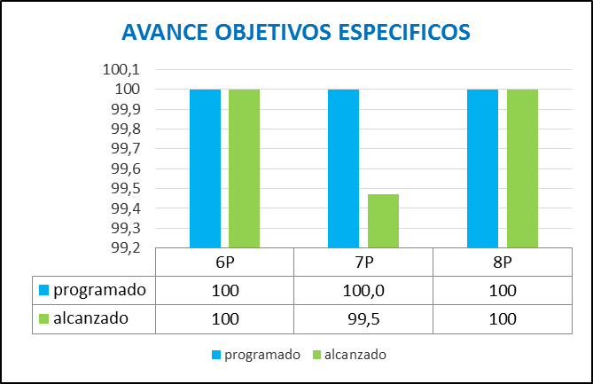
Fuente: Sistema integrado de planeación - SIP

Esta subdirección le apunta a los objetivos específicos 6, 7 y 8 del país, el objetivo, al finalizar el año el objetivo 7 mostró un comportamiento ligeramente inferior a lo esperado.

AVANCE TRIMESTRAL DE ACTIVIDADES
ACTIVIDAD | INDICADOR | PRESUPUESTO |  | AVANCE METAS
ACTIVIDAD | INDICADOR | PROG | EjECU | PROG  IV TRIME | AVANCE  IV TRIM
Gestionar al menos 1 reunión de expertos en busca de un consenso para la priorización de ideas con fines al diseño del plan de investigaciones en ciencia tecnología e innovación en salud Pública en Colombia | Numero de reuniones realizadas/numero de reuniones programadas | 0 | 0 | 100 | 100
Realizar 13 tareas de estandarización para nuevas metodologías para el desarrollo de proyectos y actividades de investigación científica, tecnológica y de innovación. | Porcentaje de avance de las actividades de estandarización | 106.000.000 | 105.983.690 | 100 | 100
Formar 20 jóvenes investigadores, investigadores de pregrado, posgrado y de alto nivel en ciencia, tecnología e innovación | Número de Investigadores en proceso de formación/ Numero de investigadores programados a formar | 15.000.000 | 15.000.000 | 100 | 100
Capacitar y entrenar a 30 funcionarios de las áreas misionales y de apoyo del INS a nivel nacional e internacional, en temas de ciencia y tecnología e innovación. | Número de funcionarios formados/ Numero de funcionarios programados a capacitar | 0 | 0 | 100 | 100
Realizar el proceso editorial, publicación y la distribución nacional e internacional de la revista biomédica. (6 números) | Numero de revistas publicadas/Numero de revistas programadas a publicar | 126.800.000 | 126.631.128 | 100 | 100
Ejecutar 20 proyectos/ programas de investigación en salud pública y biomedicina para contribuir a la solución de problemas de salud pública | Porcentaje de avance de las actividades según cronograma de los proyectos | 434.293.324 | 433.723.341 | 100 | 91
Desarrollar 2 proyectos, programas o estudios de investigación en alimentación, nutrición y seguridad alimentaria y nutricional | Porcentaje de avance de los proyectos | 200.000.000 | 199.769.842 | 100 | 100
Estandarizar 2 metodologías para el desarrollo de actividades de investigación en alimentación, nutrición y seguridad alimentaria. | Metodologías estandarizadas/metodologías programadas | 10.000.000 | 9.870.765 | 100 | 100
Capacitar a nivel nacional 5 funcionarios de las regiones y del INS en temas relacionados con seguridad alimentaria y nutricional | Funcionarios capacitados/funcionarios programado a capacitar | 7.700.000 | 7.526.655 | 100 | 100
Divulgar los resultados de los estudios y proyectos en alimentación, nutrición y seguridad alimentaria (presentación en 2 eventos y 2 publicaciones) | presentaciones realizadas/presentaciones programadas | 5.000.000 | 4.846.320 | 100 | 100
Garantizar el suministro de materiales de laboratorio, reactivos, equipos de laboratorio con sus componentes y partes adicionales; tanto para el laboratorio de vitaminas y minerales como para el laboratorio de antropometría | 100% de las actividades de apoyo administrativo realizadas | 9.791.071 | 9.054.815 | 100 | 100
Documentar en el sistema de gestión de calidad procedimientos para la determinación de la situación nutricional por indicadores bioquímicos (2) | Porcentaje de avance en la documentación de procedimientos | 0 | 0 | 100 | 100
Realizar 4 tareas de apoyo a la Red de Laboratorios y a Vigilancia en Salud Pública | Porcentaje de avance de las actividades | 103.000.000 | 102.480.900 | 100 | 100
Realizar una investigación para mejorar las condiciones de sanidad e inocuidad de la producción agroalimentaria nacional | Porcentaje de avance de las actividades según cronograma de los proyectos | 0 | 0 | 100 | 100
Formular 13 proyectos de investigación para cofinanciación. | Número de proyectos programados / Numero de proyectos formulados | 0 | 0 | 100 | 100
Realizar 9 investigaciones a través de alianzas nacionales e internacionales para atender la agenda de salud pública | Porcentaje de avance de la actividad | 46.000.000 | 45.934.597 | 100 | 100
Publicar artículos científicos (12) | Numero de publicaciones sometidas a revisión para publicación / número de publicaciones programas a ser publicadas | 10.000.000 | 9.857.221 | 100 | 100
Participar y organizar (13) eventos para la divulgación de productos científicos. | Numero de presentaciones en eventos realizadas / Numero de presentaciones programadas | 55.000.000 | 52.896.731 | 100 | 100
Garantizar los gastos operativos asociados al proyecto de nutrición | % de tareas ejecutadas | 20.000.000 | 20.000.000 | 100 | 100
Garantizar los gastos operativos asociados al proyecto de nutrición | % de tareas ejecutadas | 30.000.000 | 30.000.000 | 100 | 100
Evaluar y asesorar proyectos, artículos, planes y programas de investigación en Salud y Biomedicina | Numero de proyectos evaluados/ Número de proyectos radicados para evaluación | 50.000.000 | 49.396.807 | 100 | 100
Soporte técnico y administrativo de proyectos y actividades de Investigación | 100% de las actividades de apoyo administrativo realizadas | 339.200.000 | 335.526.572 | 100 | 100
Aplicar el modelo matemático de evaluación de impacto acordes al desarrollo del seguimiento de un programa de alimentación y nutrición | Modelo matemático aplicado | 0 | 0 | 100 | 100
Realizar dos estudios de evaluación de impacto de estrategias en alimentación y nutrición y seguridad alimentaria | 2 Estudios de evaluación de impacto en ejecución | 135.208.939 | 134.920.298 | 100 | 100
Fuente: Sistema integrado de planeación - SIP

Esta subdirección recibe recursos de inversión a través de dos proyectos: “Mejoramiento de la situación nutricional” e “Investigación en salud” contando con una ejecución presupuestal del 99.89% y el 99.41% respectivamente, realizando un análisis conjunto de los proyectos y lo asignado a cada una de sus actividades de esta subdirección la ejecución promedio de las mismas fue de un 99.42%, acorde lo esperado para el año.

Actividades que mostraron un avance por debajo de lo planeado

ACTIVIDAD | PROGR | EJECU | OBSERVACIONES
Ejecutar 20 proyectos/ programas de investigación en salud pública y biomedicina para contribuir a la solución de problemas de salud pública | 100 | 91 | Micobacterias: Para el proyecto Fortalecimiento de la capacidad diagnóstica? no se ha iniciado la ejecución del dinero por parte del convenio del INS con OIE.INS y ACAC, no se ha recibido instrucciones sobre el trabajo en marco del proyecto. Microbiología: Se han tenido inconvenientes en la estandarización de la PCR del gen CAP59, lo cual ha retrasado la tipificación por MLST. La publicación se encuentra en revisión por coautores: - Chlamydia trachomatis infection in women with and without adverse pregnancy outcomes from three Colombian hospitals -Factores de riesgo e infección por Chlamydia trachomatis en un grupo de gestantes colombianas con parto pretérmino. Para el análisis de resultados, 19/20 aislamientos Procesado por MLST ( 1 no corresponde con Salmonella). Parasitología: Se realizó desde el 2 de marzo del año en curso, la solicitud de un nombramiento del médico del grupo para el desarrollo de un proyecto. Durante 7 meses y 24 días no se cubrió está vacante. El médico fue nombrado a partir del 26 de octubre de 2015 continuando con estas actividades. Salud Ocupacional y del ambiente: Se ajustó la metodología y las actividades regionales de consenso de prioridades de investigación en salud ocupacional para Colombia. No se realizó reunión con expertos aun porque la metodología de análisis para informes regionales no fue presentada por el equipo desarrollador del IETS. La validación de la técnica analítica para determinación de PCB en matrices biológicas está en proceso. Se espera terminar en febrero de 2016 para iniciar análisis de muestras recolectadas en trabajo de campo.
Fuente: Sistema integrado de planeación - SIP

OBSERVACIONES PROGRAMACION:

Actividad con logro inferior a lo programado para el trimestre | Actividad con desempeño superior a lo planeado para el trimestre | Actividad con ejecución presupuestal no acorde a la ejecución física | Planes de mejoramientos en SIP
1 | 0 | 0 | SI, realizar seguimiento

Observaciones:

Se debe realizar plan de mejoramiento de la actividad con comportamiento inferior, usando el formato FOR-D02.0000-007 “Reporte de Hallazgos y plan de mejoramiento” y remitir el consolidado del mismo en el FOR-D02.0000.008 "Consolidado de Acciones Correctivas, Preventivas y de Mejora, a la oficina de Control Interno para su seguimiento.

SUBDIRECCIÓN DE INNOVACION:

APORTE OBJETIVOS ESPECIFICOS:
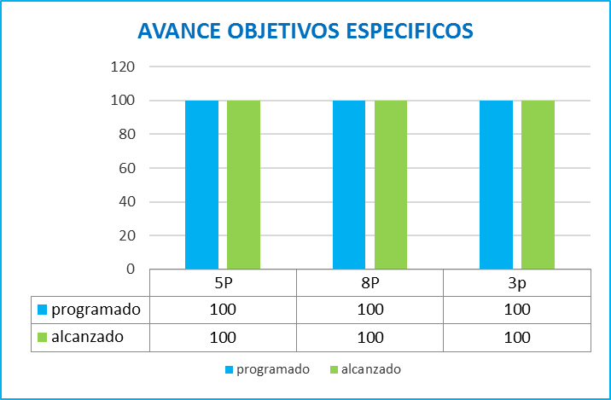
Fuente: Sistema integrado de planeación - SIP

Esta subdirección aporta a los objetivo 5, 8, 3 del país, avanzando acorde a lo programado para el final del año.

AVANCE TRIMESTRAL DE ACTIVIDADES
ACTIVIDAD | INDICADOR | PRESUPUESTO |  | AVANCE METAS
ACTIVIDAD | INDICADOR | PROG | EJECU | PROG  IV TRIME | AVANCE  IV TRIM
Vigilancia tecnológica para valorar potencial innovador de los resultados generados en la investigación institucional (1 ejercicio). | Avance en el ejercicio de vigilancia tecnológica realizado | 1.000.000 | 372.525 | 100 | 100
Propuesta de ruta crítica para la gestión del conocimiento y la innovación | Propuesta de procedimiento de ruta critica desarrollada | 25.000.000 | 25.000.000 | 100 | 100
Identificación de metodologías de priorización en Investigación e Innovación en salud pública (Una metodología). | Metodología de priorización identificada / Metodologias planteadas | 30.000.000 | 29.243.525 | 100 | 100
Desarrollar propuesta para el Banco de Proyectos institucional (Una propuesta). | Propuesta para el Banco de Proyectos institucional | 15.000.000 | 15.000.000 | 100 | 100
Realizar asesorías y trabajo conjunto intra e interinstitucional | Asesoría o trabajos conjuntos realizados | 0 | 0 | 100 | 100
Asesorar proyectos para gestión-transferencia del conocimiento institucional (P. ej Biblioteca). | Asesorías o trabajo en conjunto desarrollados | 7.685.000 | 7.685.000 | 100 | 100
Creación de redes de gestión de conocimiento e innovación en Salud Pública (2 redes). | Redes establecidas/Redes programadas | 26.908.926 | 25.915.526 | 100 | 100
Fuente: Sistema integrado de planeación - SIP

Esta subdirección recibe recursos del proyecto “Investigación en salud”, que cuenta con una ejecución del 99.31% de acuerdo a lo reportado por el SIIF, de acuerdo al presupuesto asignado a la subdirección su ejecución alcanzó un 97%, mejorando notablemente en los dos últimos trimestres, igual comportamiento tuvo el avance físico del plan de acción.

OBSERVACIONES PROGRAMACION:

Actividad con logro inferior a lo programado para el trimestre | Actividad con desempeño superior a lo planeado para el trimestre | Actividad con ejecución presupuestal no acorde a la ejecución física | Planes de mejoramiento SIP
10 | 0 | 0 | NA

- DIRECCION REDES DE SALUD PUBLICA:

A continuación muestra a alineación de esta dirección con respecto a los objetivos estratégicos a los cuales le contribuye.
OBJETIVO PAIS | ESTRATEGICOS | REDES EN SP
OBJETIVO PAIS | ESTRATEGICOS | Bancos de Sangresy trasplantes | RNL | Laboratorio y calidad
Dirigir y coordinar la gestión de conocimiento, el seguimiento al estado de salud de la población, la provisión de bienes y servicios de interés en salud pública con el fin de orientar sus políticas, evaluar sus procesos y medir su impacto en el sistema de salud. | 1. Coordinar la vigilancia de los riesgos y amenazas en Salud pública y proteger a las comunidades contra los mismos | x | x
 | 2. Liderar el desarrollo del sistema de gestión de conocimiento en salud pública, con el fin de generar evidencia científica que sirva como apoyo para la toma de decisiones, la formulación y evaluación de políticas públicas. | x | x
 | 4. Gestionar los mecanismos de integración y participación con los diferentes actores internacionales, nacionales, regionales y locales que permitan el desarrollo de los sistemas, centros instituciones y redes con los cuales el INS debe interactuar para el cumplimiento de su misión. | x | x | X
Fuente: Sistema integrado de planeación - SIP

De acuerdo a la anterior tabla, la Dirección de Redes en Salud Pública, le aporta a los objetivos estratégicos Nos 1, 2, y 4 del objetivo general del País, El desarrollo de estos objetivos se ve reflejado en los planes de acción de tres subdirecciones que lo conforman y que apuntan a su vez a los objetivos específicos de la entidad y que se informan a continuación:

SUBIDRECCION RED NACIONAL DE LABORATORIOS

APORTE OBJETIVOS ESPECIFICOS:
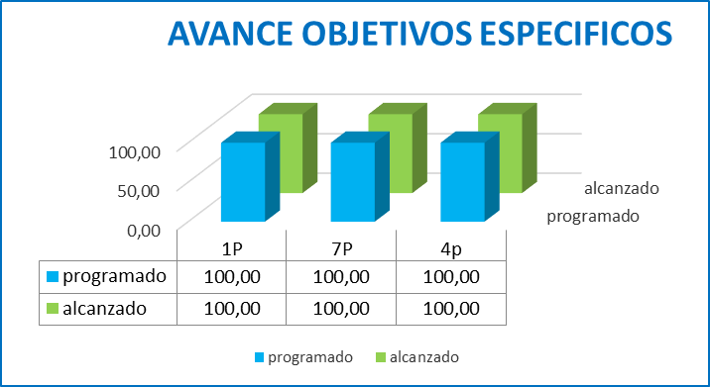
Fuente: Sistema integrado de planeación - SIP

De acuerdo a lo anterior, los tres objetivos específicos de país que se muestran obtuvieron avance acorde a lo para el final de la vigencia, sin embargo es de considerar que varias actividades durante el año venia presentando comportamientos superiores, se debe tener en cuenta este comportamiento histórico para la planeación de la vigencia 2016.

AVANCE TRIMESTRAL DE ACTIVIDADES:

ACTIVIDAD | INDICADOR | PRESUPUESTO |  | AVANCE METAS
ACTIVIDAD | INDICADOR | PROG | EJECU | PROG  IV TRIME | AVANCE  IV TRIM
Realizar 38600 ensayos de laboratorio de alta complejidad, que permitan generar 9 informes técnicos semestrales de enfermedades transmisibles transmisibles - enfermedades emergentes, re-emergentes y desatendidas para la vigilancia de los eventos de interés en salud pública. | No. De informes técnicos nacionales semestrales/No. De informes técnicos nacionales programados | 1.987.177.000 | 1.956.827.547 | 100 | 100
Realizar 80 ensayos de laboratorio de alta complejidad que permitan generar 1 informe técnico semestral de las condiciones no transmisibles-condiciones crónicas prevalentes para la vigilancia de los eventos de interés en salud pública. (con entrega de avance en julio y entrega de informe final en diciembre) | No. De informes técnicos nacionales semestrales/No. De informes técnicos nacionales programados | 77.628.000 | 77.450.499 | 100 | 100
Realizar 2425 ensayos de laboratorio de alta complejidad que permitan generar 8 informes técnicos de laboratorio de las enfermedades transmisibles, condiciones endemo-epidémicas con el fin de retroalimentar a los correspondientes actores la vigilancia por laboratorio. (con entrega de avande en julio y entrega de los informes finales en diciembre) | No. De informes técnicos nacionales semestrales/No. De informes técnicos nacionales programados | 242.777.000 | 242.612.701 | 100 | 100
Mantener la capacidad de respuesta para atender el atender el 100% de las demandas en apoyo a las emergencias, estudios de brotes y epidemias para fortalecer la vigilancia en salud pública | No. de demandas atendidas/No. de demandas solicitadas. | 150.000.000 | 14.963.010 | 100 | 100
Brindar el 100% de soporte a todos los procesos administrativos para garantizar el cumplimiento de las actividades misionales del LNR. | % de avance en el cumplimiento de actividades de gestión de acuerdo a cronograma | 1.050.499.000 | 1.050.499.000 | 100 | 100
Avanzar en un 50% en 17 estandarizaciones, validaciones/verificaciones de ensayos de laboratorio en el marco de eventos de interés de salud pública | No. De Actividades realizadas según cronograma /No. De actividades planificadas en cronograma | 0 | 0 | 100 | 100
Ejecutar el 50% restante de 10 estandarizaciones y 9 validaciones de ensayos de laboratorio programadas durante el 2014 | No. De Actividades realizadas según cronograma /No. De actividades planificadas en cronograma | 0 | 0 | 100 | 100
Realizar 150 ensayos de laboratorio de alta complejidad que permitan generar 2 informes técnicos semestrales de las situaciones en salud relacionadas con condiciones ambientales para el fortalecimiento de la vigilancia salud ambiental. | No. De informes técnicos nacionales semestrales/No. De informes técnicos nacionales programados | 136.554.000 | 136.362.322 | 100 | 100
Realizar 1200 ensayos de laboratorio de alta complejidad que permitan generar 2 informes de seguimiento y retroalimentación de la calidad del agua potable con el fin de fortalecer el programa nacional de la calidad del agua para consumo humano. | No. De informes técnicos nacionales semestrales/No. De informes técnicos nacionales programados | 337.876.000 | 337.767.302 | 100 | 100
Realizar un diagnóstico de las necesidades de capacitación de los laboratorios nacionales de referencia | Diagnóstico realizado/Diagnóstico programado | 0 | 0 | 100 | 100
Realizar 143 capacitaciones continuadas a los funcionarios del Laboratorio Nacional de Referencia para el fortalecimiento del recurso humano. (119 charlas científicas y 24 en temas específicos). | No. de capacitaciones realizadas/No. de capacitaciones programadas. | 20.000.000 | 14.110.470 | 100 | 100
Presentar 10 pre-proyectos y/o proyectos de investigación epidemiológica, experimental y de desarrollo tecnológico en las áreas de su competencia | No. de proyectos presentados/No. de proyectos programados | 0 | 0 | 100 | 100
Ejecutar 20 proyectos de investigación epidemiológica, experimental o estudios especiales en las áreas de su competencia, con la generación de informes semestrales. | No. De informe final de proyectos/No. de proyectos programados. | 150.000.000 | 149.995.281 | 100 | 100
Elaborar 15 lineamientos científico técnicos con el fin de generar conocimiento en salud y biomedicina | No. de lineamientos científicos elaborados/No. de lineamientos científicos programados. | 10.000.000 | 9.911.960 | 100 | 100
Divulgar 15 lineamientos científico técnicos a los actores correspondientes con el fin de generar conocimiento en salud y biomedicina. | No. de lineamientos científicos divulgados/No. de lineamientos científicos programados. | 0 |  | 100 | 100
Elaborar 75 documentos científico técnicos con el fin de generar conocimiento en salud y biomedicina en apoyo a la vigilancia de los EISP. | No. De documentos técnicos elaborados/No. De documentos técnicos programados | 0 |  | 100 | 100
Presentar 33 trabajos en eventos técnico científicos a nivel nacional e internacional con el fin de dar a conocer los hallazgos de la vigilancia e investigación a la comunidad. | No. de trabajos presentados/No. de trabajos programados. | 0 |  | 100 | 100
Realizar 42 asistencias técnicas y supervisiones para fortalecer la capacidad técnica administrativa de la RNL. | No. de asistencias realizadas/No. de asistencias programadas | 190.000.000 | 189.205.839 | 100 | 100
Realizar 59 actividades de capacitación a la para el fortalecimiento de la RNL | No. de capacitaciones realizadas/No. de capacitaciones programadas | 70.000.000 | 69.508.491 | 100 | 100
Realizar seguimiento al 100% de los planes de mejoramiento a los laboratorios de la red asistidos para verificar su implementación | No. de seguimientos realizados/No. de asistencias realizadas. | 0 |  | 100 | 100
Fuente: Sistema integrado de planeación – SIP

Esta subdirección recibe recursos del proyecto “Mejoramiento, fortalecimiento Red Nacional de Laboratorios” que cuenta con una ejecución para el segundo trimestre del 99.78%, la subdirección específicamente cuenta con una ejecución del 96.08%, es de resaltar que la misma no tuvo aplazamiento de recursos, y su ejecución se mostró adecuada durante toda la vigencia.

OBSERVACIONES PROGRAMACION:

Actividad con logro inferior a lo programado para el trimestre | Actividad con desempeño superior a lo planeado para el trimestre | Actividad con ejecución presupuestal no acorde a la ejecución física | PLANES DE MEJORAMIENTO SIP
0 | 0 | 0 | NA

Durante la vigencia varias actividades presentaron comportamientos de avance superior con respecto a lo programado, es necesario que se tomen en cuenta dichos comportamientos una vez se esté realizando la programación de la vigencia 2016.

SUBDIRECCION RED NACIONAL DE TRASPLANTES Y BANCOS DE SANGRE:

A esta subdirección pertenecen dos coordinaciones cabeza de dos importantes redes; Red de Donación y trasplante y Red de Bancos de Sangre.

APORTE OBJETIVOS ESPECIFICOS:

A continuación se muestra gráficamente el avance los objetivos específicos a los cuales le apunta.
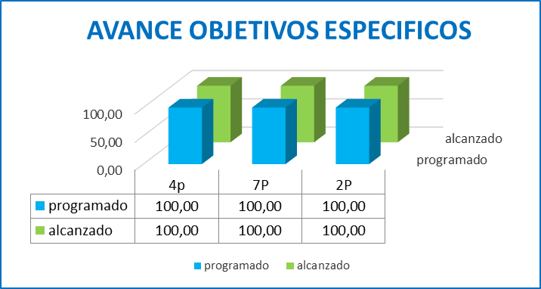
Fuente: Sistema integrado de planeación - SIP

Al finalizar el año, la subdirección pudo subsanar los inconvenientes presentados en las actividades que tenían un comportamiento inferior al esperado, logrando un avance al 100% de sus actividades.

AVANCE TRIMESTRAL DE ACTIVIDADES:
ACTIVIDAD | INDICADOR | PRESUPUESTO |  | AVANCE METAS
ACTIVIDAD | INDICADOR | PROG | EJECU | PROG  IVTRIME | AVANCE  IVTRIM
Realizar visitas de asistencia técnica y supervisión a los servicios de sangre que generen mayor impacto en los indicadores de seguimiento priorizados desde la Coordinación Nacional | Porcentaje de avance en las tareas propuestas para la realización de visitas de asistencia técnica | 30.000.000 | 29.576.471 | 100 | 100
Realizar acompañamiento técnico al 100% de los eventos adversos severos y de alto impacto, reportado al programa de Hemovigilancia por transfusión con el fin de establecer causas y posibles planes de mejora en pro de mitigar su ocurrencia. | Porcentaje de avance en las tareas propuestas para el desarrollo del acompañamiento técnico | 80.000.000 | 79.848.946 | 100 | 100
Realizar capacitaciones (talleres, cursos y reuniones) de fortalecimiento para la Red Nacional de Bancos de Sangre y Servicios Transfusionales | Porcentaje de avance en las tareas propuestas para el desarrollo de las capacitaciones | 15.000.000 | 15.000.000 | 100 | 100
Apoyar la implementación de los mecanismos de comunicación de eventos de interés de Sivigila en la Red de Bancos de Sangre | Porcentaje de avance en las tareas propuestas para el desarrollo de la actividad | 28.000.000 | 27.993.876 | 100 | 100
Realizar monitoreo de los indicadores de hemovigilancia que permitan dar cuenta de la seguridad transfusional como aquellos que responden al Plan Decenal de Salud Publica | Porcentaje de avance en las tareas propuestas para el desarrollo de la actividad | 0 |  | 100 | 100
Socializar los resultados de las investigaciones en las áreas de bancos de sangre y servicio de transfusión que apunten al mejoramiento continuo y proponer la toma de decisiones con base en estos | Porcentaje de avance en las tareas propuestas, para el desarrollo de los proyectos de investigación previstos | 8.000.000 | 7.902.778 | 100 | 100
Consolidar, validar y analizar el 100% de los datos de la actividad de donación y trasplante de componentes anatómicos en el país, lista de espera, entre otros. | bases de datos consolidadas mensualmente / Bases de datos presentadas por las regionales mensualmente | 0 | 0 | 100 | 100
Documentar y presentar el 100% de los informes nacionales de la actividad de la Red de Donación y Trasplantes | informes presentados/informes programados | 0 | 0 | 100 | 100
Implementar programas en inmunología en trasplantes de órganos para mejorar el criterio de asignación de órganos para trasplante | Informe de programas realizados | 10.000.000 | 9.999.780 | 100 | 100
Documentar e implementar el monitoreo y vigilancia de las etapas del proceso de trasplante (pre trasplante y postrasplante) | Documentos de vigilancia | 54.735.000 | 47.283.762 | 100 | 100
Elaborar y socializar documentos técnicos para los diferentes actores de la red de sangre | Porcentaje de avance en las tareas propuestas para la elaboración del documentos técnicos | 2.500.000 | 2.500.000 | 100 | 100
Producir y adquirir el material biológico de referencia para fortalecer el desempeño de los procesos en Bancos de Sangre y Servicios de Transfusión que permitan asegurar la calidad de la sangre | Porcentaje de avance en las tareas propuestas para la producción y adquisición del material de referencia | 144.100.000 | 144.071.569 | 100 | 100
Promover el fortalecimiento de la Red de BS y ST en pro de la organización armonizada de los actores | Porcentaje de avance en las tareas propuestas | 2.500.000 | 2.255.816 | 100 | 100
Gestionar la eficiencia de los procesos realizados en la Red de Bancos de sangre y Servicios de Transfusión | Porcentaje de avance en las tareas propuestas | 0 | 0 | 100 | 100
Gestionar alianzas estratégicas en pro de la integración de la población general en promoción de la donación habitual de sangre | Porcentaje de avance en las tareas propuestas para el desarrollo de la actividad | 2.000.000 | 2.000.000 | 100 | 100
Realizar actividades de fortalecimiento técnico con el fin de impactar positivamente la donación voluntaria y habitual de sangre, así como una disminución paulatina en la tasa de positividad a marcadores infecciosos de interés en banco de sangre | Porcentaje de avance en las tareas propuestas para la realización de la actividad | 2.000.000 | 1.481.268 | 100 | 100
Realizar 100% de los comités asesores de la Coordinación Nacional de la Red de Donación y Trasplantes programados por el MSPS para cumplimiento de la normatividad vigente | Numero de comités realizados / programados | 2.000.000 | 2.000.000 | 100 | 100
Realizar 100% de asistencias técnicas, capacitación y asesoría a los actores de la red de donación y trasplantes, organizaciones, entidades y demás organismos nacionales en la materia, programadas para la implementación de los criterios contenidos en la normatividad de prestación de servicios (Resolución 2003 de 2013). | Número de asistencias realizadas /programadas | 10.000.000 | 10.000.000 | 100 | 100
Elaborar 3 lineamientos y documentos técnicos nacionales producto de las mesas de trabajo, comisiones, auditorias y reuniones técnicas, entre otras para el mejoramiento de la gestión de la Red. | Numero de documentos técnicos expedidos | 6.456.160 | 6.456.160 | 100 | 100
Establecer los criterios y estándares del proceso de Donación, Trasplante. | Numero de reuniones técnicas realizadas / programadas | 0 |  | 100 | 100
Realizar seguimiento y evaluación a la implementación de los lineamientos y estándares emitidos. | Informe nacional | 43.670.000 | 43.656.406 | 100 | 100
Generar y promover planes de mejoramiento con base en los hallazgos de la auditoria e informar a las autoridades competentes los hallazgos pertinentes. | Numero de visitas realizada/ numero de visitas programadas | 0 |  | 100 | 100
Atender el 100% de las solicitudes de distribución nacional de componentes anatómicos, urgencias cero y certificaciones de necesidad terapéutica y lista de espera para trasplante. | Solicitudes atendidas de distribución nacional de componentes solicitudes de urgencias cero solicitudes de concepto para ingreso y salida de tejidos trim/ solicitudes allegadas trim. | 100.960.000 | 100.903.750 | 100 | 100
Monitorear la efectividad del proceso a través del seguimiento al 100% de la lista de espera para trasplante. | Seguimiento del comportamiento de la lista de espera para trasplante de órganos y de tejido corneal | 0 | 0 | 100 | 100
Realizar el 100% de actividades programadas para fomentar el incremento de la actividad de donación y trasplantes de componentes anatómicos en cumplimiento con las metas previstas en el Plan Decenal de Salud Publica | Número de actividades realizadas | 16.292.942 | 16.049.034 | 100 | 100
Realizar el 100% de actividades de formación para fortalecer las capacidades del recurso humano en gestión de la donación de componentes anatómicos según estrategias definidas y normatividad aplicable. | Programa de formación ejecutado/ programado | 60.000.000 | 60.000.000 | 100 | 100
Garantizar los gastos operativos y de apoyo logístico asociados a la gestión del proyecto de trasplante |  | 10.250.058 | 10.205.587 | 100 | 100
Fuente: Sistema integrado de planeación - SIP

Esta subdirección recibe recursos de dos proyectos de inversión “Mejoramiento, fortalecimiento Red Nacional de Bancos de Sangre” y “Mejoramiento, fortalecimiento Red de Donación y trasplante” que contaron con una ejecución para el trimestre de 99.53% y 97.52% de acuerdo a lo reportado por el SIIF Nación y el SIP, la ejecución promedio por actividad de la subdirección fue del 98.52%.

OBSERVACIONES PROGRAMACION:

Actividad con logro inferior a lo programado para el trimestre | Actividad con desempeño superior a lo planeado para el trimestre | Actividad con ejecución presupuestal no acorde a la ejecución física | Planes de mejoramiento SIP
1 | 0 | 0 | NA

SUBDIRECCION DE GESTION DE CALIDAD DE LABORATORIOS DE SALUD PUBLICA:

APORTE OBJETIVOS ESPECIFICOS:

A continuación se muestra gráficamente el avance de los objetivos específicos a los cuales le apunta.
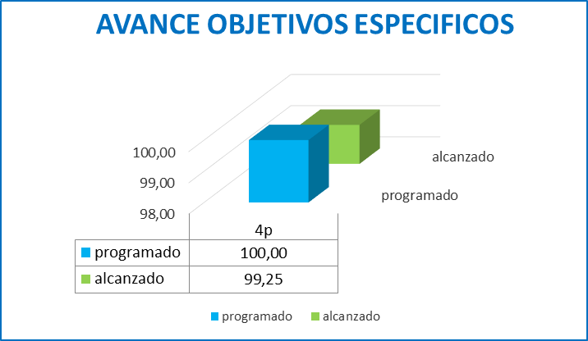
Fuente: Sistema integrado de planeación - SIP

De acuerdo a lo anterior se puede establecer que esta subdirección le aporta al objetivo específico 4 del país y el avance del mismo estuvo por debajo de lo planeado.

AVANCE TRIMESTRAL DE ACTIVIDADES:
ACTIVIDAD | INDICADOR | PRESUPUESTO |  | AVANCE METAS
ACTIVIDAD | INDICADOR | PROG | EJECU | PROG  IITRIME | AVANCE  IITRIM
Participar como Laboratorio Nacional de Referencia en 35 programas de evaluación externa directa del desempeño (nacional o internacional) con el fin de asegurar la calidad de los procesos y resultados del Laboratorio Nacional de Referencia. | No. de programas participando en EED/No. de programas de EED programados | 53.000.000 | 53.000.000 | 100 | 100
Realizar un informe semestral de la participación y desempeño de los laboratorios de la DRSP en los programas de Evaluación externa del desempeño | No. De informes elaborados y presentados/No. De informes programados | 0 | 0 | 100 | 100
Realizar 28 programas de evaluación externa del desempeño para monitorear la calidad de los diagnósticos de los EISP. | No. De programas de EED realizados / No. De programas de EED programados. | 74.635.000 | 74.567.252 | 100 | 100
Generar un informe técnico nacional de los resultados de los programas de EED en la DRSP. | Informe generado | 0 | 0 | 100 | 100
Realizar la producción de 59.930 material biológico, químico y de referencia para apoyar el diagnóstico y la vigilancia de EISP. | No. de material biológico, químico y de referencia elaborado/No. de material biológico, químico y de referencia programado | 331.800.000 | 330.608.021 | 100 | 91
Acreditar 2 ensayos de laboratorio bajo la norma NTC ISO/IEC 17025:2005 para asegurar la competencia técnica de los laboratorios de la DRSP. | No. De ensayos presentados a acreditación/No. De ensayos programados para acreditación | 68.054.000 | 67.606.234 | 100 | 100
Cumplir con el 100 % de los requisitos técnicos para 3 ensayos de laboratorio bajo la norma NTC ISO/IEC 17025:2005 para asegurar la competencia técnica de los laboratorios de la DRSP. | % de avance en el cumplimiento de actividades de acuerdo a cronograma | 0 | 0 | 100 | 100
Realizar 4 actividades de capacitación con el fin de fortalecer las habilidades técnicas y de gestión para el recurso humano responsable de la implementación de requisitos en el marco de acreditación en las redes especiales. | No. De capacitaciones realizadas/No. De capacitaciones programadas. | 10.000.000 | 9.990.000 | 100 | 100
Someter a acreditación un programa de intercomparacion (PICCAP) en la norma NTC ISO 17043 | No. De ensayos presentados a acreditación/No. De ensayos programados para acreditación | 20.000.000 | 20.000.000 | 100 | 100
Realizar 6 asistencias técnicas a los LSP con el fin de socializar los lineamientos de calidad en las instituciones o laboratorios que conforman las redes especiales | No. De asistencias técnicas realizadas/No. De asistencias técnicas programadas. | 20.000.000 | 19.494.725 | 100 | 100
Generar 4 lineamientos para la implementación de requisitos de calidad en las redes especiales con el fin de dar cumplimiento la normatividad vigente. | No. De lineamientos generados/No. De lineamientos programados | 0 | 0 | 100 | 100
Realizar 1 informe semestral de seguimiento a los planes de mejoramiento a los LSP priorizados en 17025 con el fin de dar cumplimiento la normatividad vigente en las redes especiales. | No. De informes elaborados y presentados/No. De informes programados | 0 | 0 | 100 | 100
Fuente: Sistema integrado de planeación - SIP

Esta subdirección financia sus actividades a través del proyecto de inversión “Mejoramiento fortalecimiento Red Nacional de Laboratorios” que tuvo una ejecución presupuestal del 99.78%, de acuerdo a lo informado por el SIIF, esta subdirección contó con una ejecución financiera de sus actividades del 99.61%

Una de sus actividades debe presentar plan de mejoramiento

Actividades que mostraron un avance por debajo de lo planeado

ACTIVIDAD | PROGR | EJECU | OBSERVACIONES
Realizar la producción de 59.930 material biológico, químico y de referencia para apoyar el diagnóstico y la vigilancia de EISP. | 100 | 91 | El ciclo del programa PICCAP cambió para 2015, ya que de los 3 envíos solo en 2015 se realizaron 2. Y los programas de EED-B-RA y PISS de microbiología redujeron su producción ya que desde este año se comenzó a cobrar a los laboratorios diferentes a los LSP lo que bajó la demanda.
Fuente: Sistema integrado de planeación - SIP

OBSERVACIONES PROGRAMACION:

Actividad con logro inferior a lo programado para el trimestre | Actividad con desempeño superior a lo planeado para el trimestre | Actividad con ejecución presupuestal no acorde a la ejecución física | Planes de mejoramientos en SIP
1 | 0 | 0 | SI, realizar seguimiento

Observaciones:

Se debe realizar plan de mejoramiento de la actividad con comportamiento inferior, usando el formato FOR-D02.0000-007 “Reporte de Hallazgos y plan de mejoramiento” y remitir el consolidado del mismo en el FOR-D02.0000.008 "Consolidado de Acciones Correctivas, Preventivas y de Mejora”, a la oficina de Control Interno para su seguimiento.

- DIRECCION VIGILANCIA Y ANALISIS DEL RIESGO

A continuación muestra a alineación de esta dirección con respecto a los objetivos estratégicos a los cuales le contribuye.
OBJETIVO PAIS | ESTRATEGICOS | VIGILANCIA Y ANALISIS DEL RIESGO
OBJETIVO PAIS | ESTRATEGICOS | Prevención | Análisis
Dirigir y coordinar la gestión de conocimiento, el seguimiento al estado de salud de la población, la provisión de bienes y servicios de interés en salud pública con el fin de orientar sus políticas, evaluar sus procesos y medir su impacto en el sistema de salud. | 1. Coordinar la vigilancia de los riesgos y amenazas en Salud pública y proteger a las comunidades contra los mismos | X | x
 | 2. Liderar el desarrollo del sistema de gestión de conocimiento en salud pública, con el fin de generar evidencia científica que sirva como apoyo para la toma de decisiones, la formulación y evaluación de políticas públicas. |  | X
 | 4. Gestionar los mecanismos de integración y participación con los diferentes actores internacionales, nacionales, regionales y locales que permitan el desarrollo de los sistemas, centros instituciones y redes con los cuales el INS debe interactuar para el cumplimiento de su misión. | X | X
Fuente: Sistema integrado de planeación - SIP

De acuerdo a la anterior tabla, la Dirección de Vigilancia, le aporta a los objetivos estratégicos Nos 1, 2, y 4 del objetivo general del País.

El desarrollo de estos objetivos se ve reflejado en los planes de acción de dos subdirecciones que lo conforman y que apuntan a su vez a los objetivos específicos de la entidad y que se informan a continuación:

SUBDIRECCION ANALISIS DEL RIESGO Y RESPUESTA INMEDIATA

APORTE OBJETIVOS ESPECIFICOS:
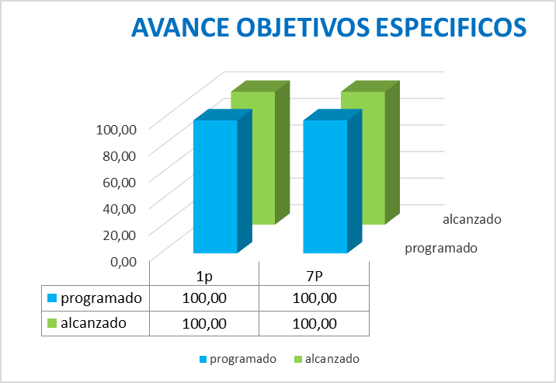
Fuente: Sistema integrado de planeación – SIP

De acuerdo a lo anterior la subdirección de análisis le apunta a los objetivos específicos del país 1 y 7, ambos objetivos alcanzaron los metas programadas para la vigencia 2015.

AVANCE TRIMESTRAL DE ACTIVIDADES:

ACTIVIDAD | INDICADOR | PRESUPUESTO |  | AVANCE METAS
ACTIVIDAD | INDICADOR | PROG | EJECU | PROG  IV TRIM | AVANCE  IV TRIM
Realizar nueve (9) informes que den cuenta del 100% de las acciones preventivas y de reacción inmediata ante contingencias sanitarias, brotes y epidemias a nivel nacional y subnacional. | Informes realizados/Informes programados (9) | 63.119.417 | 62.948.367 | 100 | 100
Realizar un (1) diagnóstico y un (1) instructivo de prevención, atención y superación de emergencias y desastres en salud pública. | % de avance en la realización de los diagnósticos e instructivos Número de diagnósticos e instructivos realizados / Número de diagnósticos e instructivos programados (2) | 0,00 | 0 | 100 | 100
Realizar cincuenta y dos (52) comités nacionales de vigilancia en salud pública que contribuyan al análisis de la información y toma de decisiones para la vigilancia y control en salud pública. | COVE realizados/COVE programados (52) | 0 | 0 | 100 | 100
Consolidar un (1) informe trimestral con las actividades desarrolladas para la implementación del plan de comunicación del riesgo institucional, que tiene como propósito el adecuado enfoque de comunicación en situación de brote y emergencias. | Informes realizados/Informes programados (4) | 100.000.000 | 100.000.000 | 100 | 100
Realizar un (1) informe semestral que evidencie las reuniones adelantadas por el comité de comunicación del riesgo y el seguimiento a los compromisos adquiridos en las mismas, para optimizar el manejo de la información generada en la Dirección. | Informes realizados/Informes programados(2) | 0 | 0 | 100 | 100
Elaborar un (1) informe trimestral con el desarrollo de actividades, planes, programas y proyectos para el fortalecimiento de la evaluación de riesgo para la inocuidad de los alimentos, en cadenas productivas. | Informes elaborados/Informes programados (4) | 60.000.000 | 60.000.000 | 100 | 100
Elaborar un (1) informe trimestral que refleje el desarrollo de actividades enmarcadas en el CONPES 3676/2010, que fortalezcan técnica y científicamente la evaluación de riesgos para la inocuidad de los alimentos en la cadena láctea y cárnica. | Número de informes elaborados / Número de informes programados (4) | 100.000.000 | 100.000.000 | 100 | 100
Realizar formación en salud pública a través de 65 cursos (virtuales, semipresenciales y presenciales) y realizar la certificación de competencias laborales a través de 5 procesos de certificación de competencias laborales para fortalecer las acciones de las personas responsables de la operación del sistema de vigilancia en el país. | Número de cursos realizados / Número de cursos programados (65) Número de proceso de certificación de competencias certificadas realizados / Número de procesos de certificación programados (5) | 242.937.064 | 242.937.064 | 100 | 100
Realizar seguimiento a la gestión para el ajuste de dos (2) normas de competencia laboral en vigilancia en salud pública para actualizar los estándares de desempeño a nivel nacional. | Número de normas tramitadas / Número de normas programadas (02) | 0 | 0 | 100 | 100
Elaborar y publicar veinticuatro (24) Informes Quincenales Epidemiológicos Nacionales - IQEN para divulgar información en salud pública. | Número de IQEN publicados/Número de IQEN programados (24) | 0 | 0 | 100 | 100
Consolidar en dos (2) informes las reuniones para eventos de interés en salud pública realizada según cronograma, que contribuyan a la divulgación de estrategias y programas de prevención, vigilancia y control en salud pública. | Informes realizados/Informes programados(2) | 63.000.000 | 63.000.000 | 100 | 100
Gestionar la realización del 100% de los impresos y publicaciones aprobado por la Subdirección, que den cuenta del comportamiento de los eventos de interés en salud pública. | Impresos y publicaciones finales para impresión/Impresos y publicaciones aprobados | 30.000.000 | 30.000.000 | 100 | 100
Realizar 100 asistencias técnicas programadas y concertadas con las direcciones territoriales, para contribuir con la operación del sistema de vigilancia en salud pública. | Asistencias técnicas realizadas/asistencias técnicas programadas (100) | 480.000.000 | 479.510.076 | 100 | 100
Realizar un (1) informe trimestral que consolide la ejecución de las actividades que contribuyan para la realización de las asistencias técnicas programadas y concertadas con las direcciones territoriales. | Informes realizados/Informes programados(4) | 48.778.409 | 40.726.715 | 100 | 100
Fuente: Sistema integrado de planeación – SIP

Esta Subdirección cuenta con financiación de sus actividades a través de proyecto “Prevención, control y vigilancia” que para el trimestre tuvo una ejecución del 96.47%, acorde con lo esperado. Específicamente esta subdirección tuvo una ejecución del 99.26%, superando el general del proyecto.

OBSERVACIONES PROGRAMACION:

Actividad con logro inferior a lo programado para el trimestre | Actividad con desempeño superior a lo planeado para el trimestre | Actividad con ejecución presupuestal no acorde a la ejecución física | Planes de mejoramiento sip
0 | 0 | 0 | NA

SUBDIRECCION PREVENCION, VIGILANCIA Y CONTROL EN SALUD PUBLICA

APORTE OBJETIVOS ESPECIFICOS:

A continuación se muestra gráficamente el avance los objetivos específicos a los cuales le apunta.
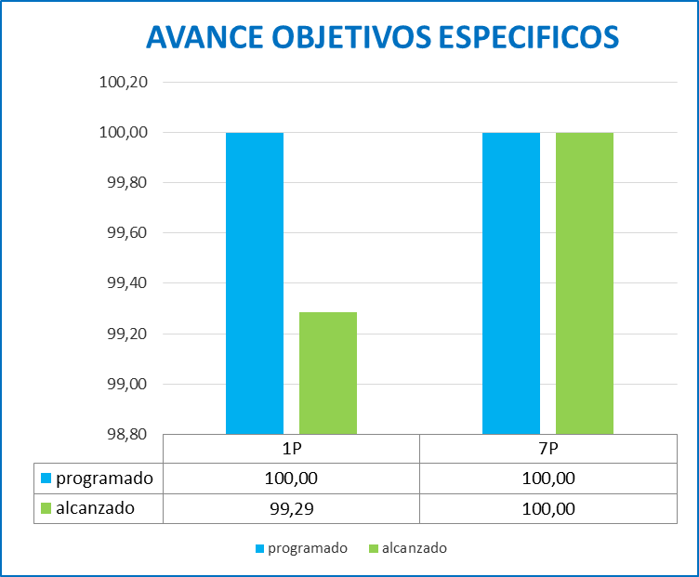
Fuente: Sistema integrado de planeación - SIP

De acuerdo a la anterior gráfica la subdirección de prevención le apunta a 2 objetivos específicos 1 y 7 del objetivo de país, el objetivo 1 tuvo un avance ligeramente inferior de con respecto a lo esperado en el año.

AVANCE TRIMESTRAL DE ACTIVIDADES:

ACTIVIDAD | INDICADOR | PRESUPUESTO |  | AVANCE METAS
ACTIVIDAD | INDICADOR | PROG | EJEC | PROG  IVTRIME | AVANCE  IVTRIM
Realizar el 100% de las actividades programadas de prevención, vigilancia y control de enfermedades transmisibles de interés en salud pública (incluye actividades CONPES (147), para fortalecer la erradicación, eliminación y control de enfermedades transmisibles que afecten la salud pública. | Sumatoria de: Nuevos protocolos (4-Sindromes febriles, Eventos de fuentes secundarias, Mortalidades, Infecciones por procedimientos quirúrgicos), bases de datos (13), artículos BES( 52) | 1.258.362.738 | 1.219.846.836 | 100 | 100
Realizar el 100% de las actividades programadas de prevención, vigilancia y control de enfermedades no transmisibles de interés en salud pública (incluye actividades CONPES 147) para fortalecer la prevención, vigilancia y control de enfermedades no transmisibles que afecten la salud pública. | Sumatoria de: Nuevos protocolos (4-Intento suicida, Consumo de sustancias psicoactivas con énfasis en inyectadas, Cáncer de cuello uterino, Cáncer de Seno), bases de datos (4), artículos BES(11), 2 informes de maternidad segura con énfasis en embarazo en | 360.202.336 | 360.202.336 | 100 | 100
Realizar el 100% de las actividades programadas de prevención, vigilancia y control de factores de riesgo ambiental, clima, intoxicaciones y gestión ambiental, con el fin de fortalecer la prevención, vigilancia y control de enfermedades producidas por factores de riesgo ambiental, clima e intoxicaciones que afecten la salud pública. | Sumatoria de: Protocolos (1), bases de datos (13) , artículos BES( 52) | 98.127.561 | 98.127.561 | 100 | 100
Consolidar en un (1) informe trimestral los avances en el desarrollo de las actividades de "Diseño, implementación y fortalecimiento de la vigilancia de la brucelosis, tuberculosis por mycobacterium bovis y las enfermedades transmitidas por alimentos" (CONPES 3676/2010), con el fin de fortalecer las Unidades de Evaluación de Riesgo y generar la información necesaria para proteger la salud pública. | Número de informes realizados / Número de informes programados (4) | 60.000.000 | 60.000.000 | 100 | 100
Realizar el 100% de las actividades programadas dentro del componente de vigilancia en el marco de la construcción del Programa Nacional de prevención, vigilancia y control de IAAS (CONPES 155/2012) para reducir el riesgo de contraer infecciones asociadas a la atención en salud y su manejo en las instituciones de salud en el uso de los antibióticos y la resistencia a los antimicrobianos. | Número de informes realizados / Número de informes programados (8) | 50.812.835 | 50.674.901 | 100 | 100
Consolidar en un (1) informe semestral los avances en el desarrollo de las actividades programadas dentro del eje "Salud y Derechos Sexuales y Reproductivos" y "Plan Integral para Garantizar a las Mujeres una Vida Libre de Violencias" (CONPES 161/2012), con el fin de fortalecer la vigilancia y difundir la información epidemiológica que ayude a garantizar la equidad de género. | Número de informes realizados / número de informes programados (2) | 60.000.000 | 60.000.000 | 100 | 100
Realizar un (1) informe semestral que dé cuenta del desarrollo de las actividades relacionadas con nuevas competencias asignadas al INS, para fortalecer el proceso de vigilancia y control en salud pública. | Informes realizados/informes programados(2) | 102.636.067 | 102.636.067 | 100 | 100
Realizar un (1) informe semestral que dé cuenta de los proyectos de investigación que se deriven de la vigilancia y control realizada en el año 2014, con el fin de fortalecer el proceso y contribuir a la toma de decisiones en salud pública. | Informes realizados/informes programados(2) | 220.000.000 | 220.000.000 | 100 | 100
Operar en las 52 semanas epidemiológicas del año 2015, el sistema de información de vigilancia y control en salud pública que permita consolidar los datos de notificación de los eventos de interés en salud pública y facilitar la generación de información y el análisis de datos del sistema de vigilancia y control. | Sumatoria de: Archivos de resumen de notificación de eventos entregados (52), Documentos que dan cuenta de la operación del sistema de vigilancia (12 mesa de ayuda y 10 informes realimentación), informe consolidado de control de cambios al sistema y cons | 202.140.767 | 201.151.733 | 100 | 100
Realizar un (1) informe trimestral que evidencie el seguimiento al proyecto de ampliación de la red de notificación al Sivigila, con el fin de fortalecer y consolidar la red de notificación nacional de eventos de interés en salud pública. | Número de informes realizados / número de informes programados (4) | 60.000.000 | 60.000.000 | 100 | 100
Realizar un (1) informe semestral que consolide las actividades desarrolladas para fortalecer la vigilancia en salud pública utilizando otras fuentes de información, que incluya los procedimientos operativos, con el fin de simplificar el sistema nacional de notificación individual e incorporar nuevos eventos definidos en consenso con el Ministerio. | Número de informes realizados / número de informes programados (2) | 71.398.901 | 71.337.667 | 100 | 100
Consolidar y publicar 52 boletines epidemiológicos semanales para mantener informada a la comunidad y demás actores sobre el comportamiento de los eventos de interés en salud publica. | Boletines publicados/Boletines programados(52) | 0 | 0 | 100 | 100
Realizar 13 informes epidemiológicos de los eventos de interés en salud pública para consolidar la información como herramienta para la toma de decisiones. | Número de informes epidemiológicos realizados / Número de informes epidemiológicos programados según cronograma (13 - 1 de 2014 y 12 de 2015) | 0 | 0 | 100 | 100
Realizar una (1) publicación que de cuenta del comportamiento de los eventos de interés en salud pública. | % de avance en el alistamiento del documento a publicar Un (1) documento publicado (libro, revista, etc) | 0 | o | 100 | 90
Realizar el 100% de las actividades programadas para garantizar los gastos operativos de apoyo logístico asociados al proyecto prevención, control y vigilancia en salud pública | % de tareas realizadas | 129.042.995 | 110.946.850 | 100 | 100
Consolidar en dos (2) informes las reuniones para eventos de interés en salud pública realizada según cronograma, que contribuyan a la divulgación de estrategias y programas de prevención, vigilancia y control en salud pública. | Informes realizados/Informes programados(2) | 87.000.000 | 40.635.327 | 100 | 100
Gestionar la realización del 100% de los impresos y publicaciones aprobados por la Subdirección, que den cuenta del comportamiento de los eventos de interés en salud pública. | Impresos y publicaciones finales para impresión/Impresos y publicaciones aprobados | 30.000.000 | 26.628.597 | 100 | 100
Realizar 300 asistencias técnicas programadas y concertadas con las direcciones territoriales, para contribuir con la operación del sistema de vigilancia en salud pública. | Asistencias técnicas realizadas/asistencias técnicas programadas (300) | 804.300.000 | 804.300.000 | 100 | 100
Realizar un (1) informe trimestral que consolide la ejecución de las actividades que contribuyan para la realización de las asistencias técnicas programadas y concertadas con las direcciones territoriales. | Informes realizados/Informes programados(4) | 179.140.910 | 174.523.765 | 100 | 100
Recibir el 100% de las solicitudes y analizar el 75% de las solicitudes de clasificación toxicológica y evaluación del riesgo de toxicidad de plaguicidas recibidas en el año, para evaluar el riesgo de los plaguicidas que van a ser usados en el país. | Número de solicitudes analizadas / Número de solicitudes recibidas | 0 | 0 | 100 | 100
Realizar un (1) informe trimestral que de cuenta de las actividades técnicas y operativas ejecutadas para generar los conceptos sobre clasificación toxicológica y evaluación del riesgo de toxicidad de plaguicidas, para evaluar el riesgo de los plaguicidas que van a ser usados en el país. | Número de informes realizados / Número de informes programados (4) | 60.000.000 | 59.600.000 | 100 | 100
Fuente: Sistema integrado de planeación - SIP

Esta subdirección cuenta con financiación de sus actividades a través de proyecto “Prevención, control y vigilancia epidemiológica” que para el segundo trimestre tuvo una ejecución del 96.47%. de acuerdo al presupuesto asignado a cada una de sus actividades su ejecución real fue del 97.06% superando la ejecución general de la Dirección.

En cuanto a las actividades una de ellas tuvo avance por debajo de lo esperado para el trimestre.

Actividades que mostraron un avance por debajo de lo planeado

ACTIVIDAD | PROGR | EJECU | OBSERVACIONES
Realizar una (1) publicación que de cuenta del comportamiento de los eventos de interés en salud pública. | 100 | 90 | Para el mes de diciembre/2015 se contaba con el documento aprobado y diagramado para publicación, pero el presupuesto disponible del contrato de Imprenta, era insuficiente para realizar la publicación, por tanto fue necesario aplazar la publicación para 2016, una vez se establezca el nuevo contrato con Imprenta.
Fuente: Sistema integrado de planeación - SIP

OBSERVACIONES PROGRAMACION:

Actividad con logro inferior a lo programado para el trimestre | Actividad con desempeño superior a lo planeado para el trimestre | Actividad con ejecución presupuestal no acorde a la ejecución física | Planes de mejoramientos en SIP
1 | 0 | 0 | SI, realizar seguimiento

Observaciones:

Se debe realizar plan de mejoramiento de la actividad con comportamiento inferior, usando el formato FOR-D02.0000-007 “Reporte de Hallazgos y plan de mejoramiento” y remitir el consolidado del mismo en el FOR-D02.0000.008 "Consolidado de Acciones Correctivas, Preventivas y de Mejora, a la oficina de Control Interno para su seguimiento.

- DIRECCION DE PRODUCCION

A continuación muestra a alineación de esta Dirección con respecto a los objetivos estratégicos a los cuales le contribuye.

OBJETIVO PAIS | ESTRATEGICOS | PRODUCCION
Dirigir y coordinar la gestión de conocimiento, el seguimiento al estado de salud de la población, la provisión de bienes y servicios de interés en salud pública con el fin de orientar sus políticas, evaluar sus procesos y medir su impacto en el sistema de salud. | 3. Garantizar la provisión de bienes y servicios esenciales en salud pública con calidad y oportunidad en lo que compete al INS | X
Fuente: Sistema integrado de planeación - SIP

De acuerdo a la anterior tabla la Dirección de Producción le apunta al objetivo estratégico No 3 de país.
El desarrollo de este objetivo se ve reflejado en su plan de acción.

APORTE OBJETIVOS ESPECIFICOS:
A continuación se muestra gráficamente el avance de los objetivos específicos a los cuales le apunta la Dirección:

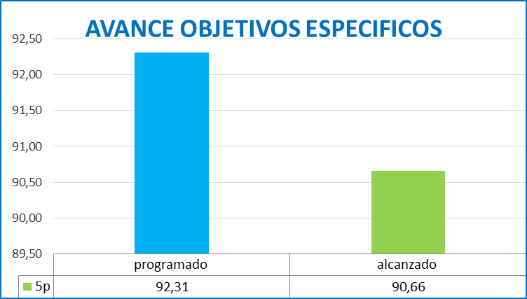
Fuente: Sistema integrado de planeación - SIP

De acuerdo a lo anterior la Dirección de producción le apunta al objetivo específico No 5 de país y mostró un avance inferior acumulado de acuerdo con lo programado para la vigencia.

Esta Dirección muestra un nivel de programado al 92.31%, debido que hacia el tercer trimestre del año la actividad “Realizar un (1) estudio para establecer la factibilidad técnica, económica y social para la construcción de una planta de producción de vacuna contra la fiebre amarilla y de otras vacunas virales en Colombia”, otorga sus recursos a la actividad denominada “Realizar el 100% de las actividades contempladas en la vigencia 2015 para la adquisición de un sistema de producción de agua WFI en el marco de modernización tecnológica de la planta de producción de sueros hiperinmunes” , que fue aprobada por el DNP.

AVANCE TRIMESTRAL DE ACTIVIDADES:

ACTIVIDAD | INDICADOR | PRESUPUESTO |  | AVANCE METAS
ACTIVIDAD | INDICADOR | PROG | EJEC  III TRIM | PROG  IV TRIME % | AVANCE  IV TRIM %
Realizar el 100% de las actividades contempladas en el plan de trabajo para la definición de las condiciones técnicas para la producción de un (1) lote piloto de suero antimicrúrico | % Ponderación actividades ejecutadas en plan de trabajo X 100 % Ponderación actividades programadas en plan de trabajo | 0 | 0 | 100 | 100
Apoyar el desarrollo de por lo menos un (1) proyecto de investigación y desarrollo encaminado al fortalecimiento de las capacidades institucionales en la producción y control de calidad de productos de interés para la salud pública del país | % Ponderación actividades ejecutadas en plan de trabajo X 100 % Ponderación actividades programadas en plan de trabajo | 29.325.000 | 29.325.000 | 100 | 100
Desarrollar el 5% del proyecto de caracterización de las actividades tóxicas inducidas por algunos venenos usados en la producción de antivenenos ofídicos del INS | % Ponderación actividades ejecutadas en plan de trabajo X 100 % Ponderación actividades programadas en plan de trabajo | 0 | 0 | 100 | 100
Desarrollar el 100% de las actividades definidas para la vigencia 2015 en los planes de comercialización de los bienes y servicios de la Dirección de Producción | % Ponderación actividades ejecutadas en plan de trabajo X 100 % Ponderación actividades programadas en plan de trabajo | 0 | 0 | 100 | 100
Realizar el 100% de las actividades de soporte técnico y administrativo definidas para la vigencia 2015 en la Dirección de Producción para garantizar el cumplimiento de los compromisos misionales | % Ponderación actividades ejecutadas en plan de trabajo X 100 % Ponderación actividades programadas en plan de trabajo | 120.000.000 | 118.176.475 | 100 | 100
Realizar el 100% de las actividades de adquisición de suministros de oficina, muebles, elementos de consumo, equipos de protección y bioseguridad y demás servicios de soporte institucional definidos para la vigencia 2015 para el cumplimiento de los compromisos de la Dirección de Producción | % Ponderación actividades ejecutadas en plan de trabajo X 100 % Ponderación actividades programadas en plan de trabajo | 173.678.181 | 169.268.379 | 100 | 97,9
Realizar el 100% de las actividades contempladas para la vigencia 2015 en el Programa de Cuidado y Uso de Animales de Laboratorio -PICUAL-INS- | % Ponderación actividades ejecutadas en plan de trabajo X 100 % Ponderación actividades programadas en plan de trabajo | 207.504.353 | 173.618.766 | 100 | 80,7
Realizar el 100% de las actividades contempladas para la vigencia 2015 en el Programa de obtención de biológicos y hemoderivados destinados a la producción de antivenenos y otros insumos usados en el diagnóstico y tratamiento de eventos de interés en salud pública | Ponderación actividades ejecutadas en plan de trabajo X 100 % Ponderación actividades programadas en plan de trabajo | 64.500.000 | 64.500.000 | 100 | 100
Producir 20.000 viales de antiveneno requerido para el tratamiento del accidente ofídico en el país | No de viales de antiveneno producidos en cada uno de los meses de la vigencia. | 161.862.500 | 154.499.434 | 100 | 100
Producir y suministrar 3.400 litros de medios de cultivo, agua y soluciones requeridos para el aislamiento e identificación de microorganismos en el diagnóstico microbiológico | No de litros de medios de cultivo, agua y soluciones producidos en cada uno de los meses de la vigencia | 125.500.000 | 125.500.000 | 100 | 100
Realizar el 100% de las actividades contempladas para la vigencia 2015 en el Programa de Aseguramiento de la Calidad de la Dirección de Producción | % Ponderación actividades ejecutadas en plan de trabajo X 100 % Ponderación actividades programadas en plan de trabajo | 211.455.000 | 211.426.666 | 100 | 100
Realizar un (1) estudio para establecer la factibilidad técnica, económica y social para la construcción de una planta de producción de vacuna contra la fiebre amarilla y de otras vacunas virales en Colombia | % Ponderación actividades ejecutadas en plan de trabajo X 100 % Ponderación actividades programadas en plan de trabajo | 0 | 0 | 0 | 0
"Realizar el 100% de las actividades contempladas en la vigencia 2015 para la adquisición de un sistema de producción de agua WFI en el marco de modernización tecnológica de la planta de producción de sueros hiperinmunes" | Ponderación de actividades ejecutadas en el plan de trabajo /ponderación de actividades programadas en el plan de trabajo x 100 | 400.000.000 | 400.000.000 | 100 | 100
Garantizar gastos operativos y de apoyo logístico asociados a la operación del proyecto de producción | % de tareas ejecutadas | 7.174.966 | 7.174.966 | 100 | 100
Fuente: Sistema integrado de planeación - SIP

Esta Dirección cuenta con financiación de sus actividades a través de proyecto “Administración, producción y control de calidad de Biológicos y Químicos y animales de laboratorio” tuvo una ejecución final del 96.83%, acorde a lo esperado para el año y mejorando notablemente con respecto al trimestre anterior, una vez fueron aprobados todos los trámites presupuestales pendientes.

Actividades por debajo de lo planeado

De acuerdo a lo anterior se presentaron las siguientes actividades que presentaron avance por debajo de lo planeado para el trimestre.

Actividad | %  programado | % alcanzado | Observación
Realizar el 100% de las actividades de adquisición de suministros de oficina, muebles, elementos de consumo, equipos de protección y bioseguridad y demás servicios de soporte institucional definidos para la vigencia 2015 para el cumplimiento de los compromisos de la Dirección de Producción | 60 | 97.9 | La imposibilidad de adelantar algunos procesos contractuales contemplados para el cierre de la vigencia implicó que no se pudiese lograr la ejecución del 100% de los recursos apropiados en la actividad para la vigencia 2015.
Realizar el 100% de las actividades contempladas para la vigencia 2015 en el Programa de Cuidado y Uso de Animales de Laboratorio -PICUAL-INS- | 51 | 80.7 | No obstante el haber sido presentada la necesidad de conformar el CICUAL en diversas instancias, infortunadamente en la vigencia 2015 no se procedió a la conformación de dicho comité. SE reitera que está actividad está sujeta de los requerimientos y las determinaciones que al respecto haga la entidad para dar inicio y operatividad al comité según resolución 0458 de 2011.
Fuente: Sistema integrado de planeación - SIP

OBSERVACIONES PROGRAMACION:
Actividad con logro inferior a lo programado para el trimestre | Actividad con desempeño superior a lo planeado para el trimestre | Actividad con ejecución presupuestal no acorde a la ejecución física | PLANES DE MEJORAMIENTO SIP
2 | 0 | 0 | Si, realizar seguimiento

Se debe realizar plan de mejoramiento de las actividades con comportamiento inferior, usando el formato FOR-D02.0000-007 “Reporte de Hallazgos y plan de mejoramiento” y remitir el consolidado del mismo en el FOR-D02.0000.008 "Consolidado de Acciones Correctivas, Preventivas y de Mejora”, a la oficina de Control Interno para su seguimiento.

- DIRECCION OBSERVATORIO NACIONAL DE SALUD

A continuación muestra a alineación de esta Dirección con respecto a los objetivos estratégicos a los cuales le contribuye.
OBJETIVO PAIS | ESTRATEGICOS | OBSERVATORIO
Dirigir y coordinar la gestión de conocimiento, el seguimiento al estado de salud de la población, la provisión de bienes y servicios de interés en salud pública con el fin de orientar sus políticas, evaluar sus procesos y medir su impacto en el sistema de salud. | 2. Liderar el desarrollo del sistema de gestión de conocimiento en salud pública, con el fin de generar evidencia científica que sirva como apoyo para la toma de decisiones, la formulación y evaluación de políticas públicas. | x

Fuente: Sistema integrado de planeación - SIP

De acuerdo a lo anterior el Observatorio Nacional de Salud, contribuye a la realización del objetivo 2 del país.

El desarrollo de este objetivo se ve reflejado en su plan de acción.

APORTE OBJETIVOS ESPECIFICOS:
A continuación se muestra gráficamente el avance de los objetivos específicos a los cuales le apunta la Dirección:

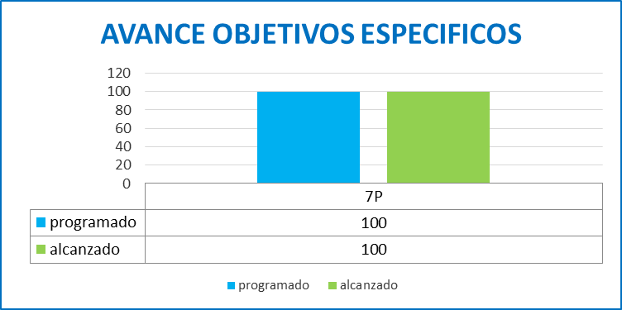
Fuente: Sistema integrado de planeación - SIP

De acuerdo a lo anterior la Dirección ha avanzado de acuerdo a lo programado en la vigencia.

AVANCE TRIMESTRAL DE ACTIVIDADES:
ACTIVIDAD | INDICADOR | PRESUPUESTO |  | AVANCE METAS
ACTIVIDAD | INDICADOR | PROG | EJEC  IV TRIM | PROG  IV TRIME % | AVANCE  IV TRIM %
Analizar problemas asociados a la situación de salud en la población colombiana, a través de la presentación de un informe semestral y dos boletines en el año | Número de informes realizados/ Número de informes programados. | 362.444.783 | 361.729.497 | 100 | 100
Estimar la carga de enfermedad para problemas de salud en la población colombiana, cuantificado en que al menos un capítulo del informe estime carga de enfermedad | Número de capítulos del informe semestral realizados con estimación de carga de enfermedad / Número de capítulos del informe programados con carga de enfermedad | 0 | 0 | 100 | 100
Combinar diferentes fuentes de información en los análisis realizados, cuantificados en que por lo menos un capítulo del informe semestral combina dos fuentes de Información | Número de capítulos del informe semestral realizados donde se combina dos fuentes de información / Número de capítulos del informe semestral programados donde se combina dos fuentes de información | 141.848.986 | 141.848.986 | 100 | 100
Realizar el análisis de desigualdades en salud entre grupos poblacionales para Colombia, cuantificados en al menos un capítulo del informe evalúa desigualdades sociales en salud | Número de capítulos del informe semestral realizados donde se evalúa desigualdades sociales en salud / Numero de capítulos del informe semestral programados donde se evalúa desigualdades sociales en salud | 0 | 0 | 100 | 100
Implementar análisis cualitativos y cuantitativos para identificar los determinantes sociales de la salud en la población colombiana, cuantificado en por lo menos un capítulo de informe integra análisis cuantitativos y cualitativos | Número de capítulos del informe semestral realizados donde se integre análisis cuantitativo y cualitativo / Numero de capítulos del informe semestral programados donde se integre análisis cuantitativo y cualitativo | 0 | 0 | 100 | 100
Articular actores de conocimiento científico en redes de conocimiento en salud, cuantificadas en el cumplimiento del cronograma de actividades de conformación de redes de conocimiento científico | Número de actividades realizadas del cronograma de conformación de redes de conocimiento científico/ Numero de actividades programadas del cronograma de actividades de conformación de redes de conocimiento científico | 40.500.000 | 39.931.059 | 100 | 100
Avanzar en el plan de comunicaciones del ONS, cuantificada con el Cumplimiento de cronograma de actividades de divulgación del conocimiento científico | Número de actividades realizadas del cronograma de actividades de divulgación del conocimiento científico/Número de actividades programadas del cronograma de divulgación del conocimiento científico | 45.000.000 | 43.812.058 | 100 | 100
Discutir de los resultados obtenidos por el ONS. cuantificada con el Cumplimiento de cronograma de actividades de divulgación del conocimiento científico | Número de actividades realizadas del cronograma de actividades de divulgación del conocimiento científico/Número de actividades programadas del cronograma de divulgación del conocimiento científico | 0 | 0 | 100 | 100
Evaluar las actividades de transferencia y apropiación del conocimiento. cuantificada con el Cumplimiento de cronograma de actividades de divulgación del conocimiento científico | Número de actividades realizadas del cronograma de actividades de divulgación del conocimiento científico/Número de actividades programadas del cronograma de divulgación del conocimiento científico | 0 | 0 | 100 | 100
Garantizar los gastos operativos y de apoyo logístico asociados a la gestión del proyecto | % de ejecución de tareas | 36.206.231 | 36.206.230 | 100 | 100
Fuente: Sistema integrado de planeación - SIP

Esta Dirección cuenta con financiación de sus actividades a través de proyecto “mejoramiento, fortalecimiento de la actividad realizada por el observatorio nacional de salud” que para el cierre del año tuvo un avance del 99.61%,

En cuanto a las actividades estas tuvieron un avance acorde a lo esperado para el trimestre.

OBSERVACIONES PROGRAMACION:

Actividad con logro inferior a lo programado para el trimestre | Actividad con desempeño superior a lo planeado para el trimestre | Actividad con ejecución presupuestal no acorde a la ejecución física | Planes de mejoramiento sip
0 | 0 | 0 | NA

- SECRETARIA GENERAL OFICINAS ASESORAS, CONTROL INTERNO, COMUNICACIONES, GESTION AMBIENTAL

A continuación se muestra la alineación de las áreas estratégicas y de apoyo a los objetivos estratégicos que apunta para luego realizar el desglose de sus actividades y avances con respecto a los objetivos específicos.

OBJETIVO PAIS | ESTRATEGICOS | Secretaría General | PLANEACION | COMUNICACIÓN INSTITUCIONAL | TICS | GESTION AMBIENTAL | GESTION JURIDICA | control Institucional
Dirigir y coordinar la gestión de conocimiento, el seguimiento al estado de salud de la población, la provisión de bienes y servicios de interés en salud pública con el fin de orientar sus políticas, evaluar sus procesos y medir su impacto en el sistema de salud. | 1. Coordinar la vigilancia de los riesgos y amenazas en Salud pública y proteger a las comunidades contra los mismos |  |  |  |  |  | X
OBJETIVO INSTITUCIONALES | ESTRATEGICO
Fortalecer la institucionalidad del INS como autoridad científico-técnica en salud pública, mejorar su talento humano y modernizar su capacidad tecnológica para lograr un alto nivel de eficiencia y competitividad que garantice la calidad y excelencia de sus productos y servicios prestados. | 1. Cumplir como institución pública de excelencia en el logro de sus objetivos y funciones misionales con calidad y oportunidad. | x | x | x | x | x | x | x
CANTIDAD OBJETIVOS POR AREAS |  | 1 | 1 | 1 | 1 | 1 | 2 | 1
Fuente: Sistema integrado de planeación - SIP

De acuerdo a lo anterior los procesos de apoyo a excepción del proceso de gestión jurídica le apuntan en exclusiva al objetivo estratégico institucional, en el caso de la gestión jurídica esta además le apunta al objetivo estratégico del país 1. “Coordinar la vigilancia de los riesgos y amenazas en Salud pública y proteger a las comunidades contra los mismos”

De igual forma los procesos de control y estratégicos aportan al cumplimiento del objetivo estratégico institucional, a continuación se hace el desglose del avance de los objetivos específicos a los cuales les apuntan cada una de las áreas.

SECRETARIA GENENAL

APORTE OBJETIVOS ESPECIFICOS:

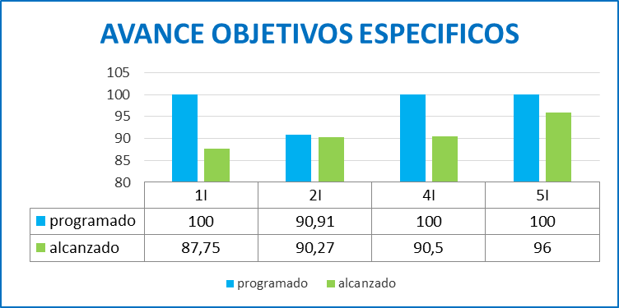
Fuente: Sistema integrado de planeación - SIP

Se puede evidenciar de acuerdo a la anterior gráfica, que la Secretaría general, le apunta a 4 objetivos específicos institucionales 1,2, 4 y 5, con un cumplimiento inferior para la vigencia en todos ellos. En el caso del objetivo 2 la programación se presente por debajo debido a que dos actividades fueron desfinanciadas, para responder a lo establecido en el Decreto 377 de 2015, de aplazamiento de recursos.

AVANCE TRIMESTRAL DE ACTIVIDADES:

ACTIVIDAD | INDICADOR | PRESUPUESTO |  | AVANCE METAS
ACTIVIDAD | INDICADOR | PROG | EJEC  IV TRIM | PROG  IV TRIME | AVANCE  IV TRIM
Evaluar la eficacia de las capacitaciones programadas en el PIC 2015, con el fin de mejorar las competencias de los servidores públicos de la entidad. | Número de servidores públicos capacitados obtuvieron más de 4.5 de la evaluación de la eficacia de la capacitación en el periodo/ Total de servidores públicos evaluados en el periodo | 0 | 0 | 100 | 65
Ejecutar el plan de acción del sistema de gestión en seguridad y salud en el trabajo, con el fin de disminuir el ausentismo por AT y EP, que son competencia del INS | Total actividades de plan acción ejecutadas/total actividades plan de acción | 0 | 0 | 100 | 92
Ejecutar el 100% de las actividades programadas en el plan de bienestar, con el fin de mejorar la productividad de los servidores públicos de la entidad. | Actividades ejecutadas de Bienestar / Actividades programadas de Bienestar | 0 | 0 | 100 | 94
Realizar cuatro (4) Boletines informativos y de prevención sobre la Ley 734 de 2002 (Código Disciplinario Único) y publicarlos por INS comunicaciones | Jornadas de sensibilización y prevención realizada | 0 | 0 | 100 | 100
Realizar el seguimiento a la organización del archivo de gestión del 100% de las dependencias del INS. | No dependencias que se le realizo seguimiento /Total Dependencias del INS | 0 | 0 | 100 | 100
Adecuar, construir y dar mantenimiento a las obras de infraestructura para el Instituto Nacional de Salud en dos (2) áreas misionales. | Actividades realizadas y/o contratadas / Actividades a desarrollar aprobadas | 109.352.027 | 109.352.027 | 100 | 100
Reorganizar y modificar los espacios internos y externos de Dos (2) áreas misionales del INS en sus diferentes sedes. | Actividades realizadas y/o contratadas / Actividades a desarrollar aprobadas | 150.000.000 | 150.000.000 | 100 | 100
Adecuar, renovar y construir Cien (100) metros de redes generales del INS. | Actividades realizadas y/o contratadas / Actividades a desarrollar aprobadas | 450.000.000 | 425.569.297 | 100 | 100
Realizar Obras de mantenimiento de bienes e inmuebles del I.N.S. en dos (2) áreas. | Actividades realizadas y/o contratadas / Actividades a desarrollar aprobadas | 346.456.813 | 346.456.813 | 100 | 100
Adecuar, construir y mantener las obras de infraestructura para el Instituto Nacional de Salud en Dos (2) áreas. | Actividades realizadas y/o contratadas / Actividades a desarrollar aprobadas | 136.693.883 | 136.693.883 | 100 | 100
Adquirir equipos de laboratorio para desarrollar actividades de la Dirección de investigación | actividades realizadas para la renovación de equipos/actividades programadas | 0 | 0 | 0 | 0
Adquirir equipos de laboratorio para desarrollar actividades de producción | actividades realizadas para la renovación de equipos/actividades programadas | 0 | 0 | 0 | 0
Adquirir equipos de laboratorio para desarrollar actividades de las Redes de salud pública | actividades realizadas para la renovación de equipos/actividades programadas | 50.000.000 | 47.734.880 | 100 | 94
Realizar las intervenciones metrológicas a los equipos del Instituto Nacional de Salud. | N° de actividades ejecutadas trim/ N° de actividades programadas trim | 1.991.135.662 | 1.933.551.387 | 100 | 99
Fortalecimiento del desempeño ambiental del INS mediante la implementación del Sistema de la Administración Ambiental-SAA. | (No. actividades ejecutadas de cada programa ambiental / No. de actividades planeadas de cada programa ambiental)*100 | 0 | 0 | 100 | 100
Garantizar los gastos operativos y de apoyo logístico asociados a la gestión del proyecto de renovación tecnológica d elos Laboratorios del Instituto Nacional de Salud | % de tareas ejecutadas | 58.864.338 | 58.864.338 | 100 | 100
Vigencias expiradas |  | 331.927.978 | 331.927.978 | 100 | 100
Tramitar la solicitud de bienes y servicios programadas en el plan de compras que son radicadas en el Grupo de Gestión Contractual | Total contratos elaborados / Total necesidades analizadas | 0 | 0 | 100 | 100
Recaudar los ingresos generados por la venta de bienes y servicios del INS. | Ingresos recaudados en el trimestre/Ingresos causados en el trimestre | 0 | 0 | 100 | 92
Transmisión y publicación de los estados contables de acuerdo a los términos establecidos por SIIF y CGN. | Estados contables transmitidos y publicados oportunamente / Estados contables generados y firmados. | 0 | 0 | 100 | 100
Recibir en el almacén los bienes devolutivos, inservibles y obsoletos, para iniciar el proceso de baja para comercialización o traspaso a otras entidades del estado. | Acto Administrativo | 0 | 0 | 100 | 70
Realizar seguimiento al proyecto de fortalecimiento del Grupo de Atención al Ciudadano, con el fin de dar cumplimiento a los lineamientos establecidos en la normatividad legal vigente y fomentar en los servidores públicos la cultura de servicio al ciudadano. | Actividades ejecutadas Trim/ Actividades programadas Trim | 0 | 0 | 100 | 96
Fuente: Sistema integrado de planeación - SIP

Actividades por debajo de lo planeado

De acuerdo a lo anterior se presentaron las siguientes actividades por debajo a lo esperado para el trimestre
Actividad | Programado | avance | Observaciones
Evaluar la eficacia de las capacitaciones programadas en el PIC 2015, con el fin de mejorar las competencias de los servidores públicos de la entidad. | 100 | 65 | No se cuenta con un presupuesto básico para la gestión y ejecución de capacitaciones desde el Grupo de Talento Humano. - No hay una definición del alcance de la gestión de las capacitaciones desde la parte administrativa a la misional en la gestión de las capacitaciones para los funcionarios del INS. - Falta fortalecer y realizar seguimiento a los convenios interinstitucionales, para sacar provecho a las capacitaciones que nos puedan ofrecer, no solo de educación formal sino también informal.
Ejecutar el plan de acción del sistema de gestión en seguridad y salud en el trabajo, con el fin de disminuir el ausentismo por AT y EP, que son competencia del INS | 100 | 92 | Incumplimiento de las fechas y de las actividades programadas con el apoyo de la ARL POSITIVA y por falta de personal de seguridad y salud en el trabajo para el cumplimiento de todas las obligaciones legales
Ejecutar el 100% de las actividades programadas en el plan de bienestar, con el fin de mejorar la productividad de los servidores públicos de la entidad. | 100 | 94 | Las Dos actividades faltantes (Por reconocimiento) En el comité de Bienestar realizado el 01 de diciembre de 2015 decide por unanimidad que los reconocimientos de antigüedad y mejores funcionarios que estaban programados a hacerse en el mes de diciembre de 2015 sean realizados en el mes de enero en la celebración de los 99 años del Instituto Nacional de Salud.
Adquirir equipos de laboratorio para desarrollar actividades de las Redes de salud pública | 100 | 94 | El equipo que no se adquirió se declaro desierto en mas de dos oportunidades debido a no cumplimiento de requisitos técnicos este equipo fue el MICROMETRO DE PROFUNDIDAD.
Realizar las intervenciones metrológicas a los equipos del Instituto Nacional de Salud. | 100 | 99 | No se registran limitaciones
Recaudar los ingresos generados por la venta de bienes y servicios del INS. | 100 | 92 | No se registran limitaciones
Recibir en el almacén los bienes devolutivos, inservibles y obsoletos, para iniciar el proceso de baja para comercialización o traspaso a otras entidades del estado. | 100 | 70 | 1. Falta de compromiso de algunos funcionarios, con el tema de Inventarios. 2. Falta de recurso humano para realizar esta actividad en menos tiempo.
Realizar seguimiento al proyecto de fortalecimiento del Grupo de Atención al Ciudadano, con el fin de dar cumplimiento a los lineamientos establecidos en la normatividad legal vigente y fomentar en los servidores públicos la cultura de servicio al ciudadano. | 100 | 96 | Falta de Herramientas adecuadas para el proceso y funcionarios para la labor.

La Secretaría General cuenta con los proyectos “Renovación tecnológica de equipos de laboratorio” y “Construcción y remodelación de laboratorios” que para el trimestre contaron con una ejecución del 97.15% y 99.99%, respectivamente. Es importante aclarar que estos proyectos solo financian actividades en el área de recursos físicos y equipos de laboratorio, las demás actividades no cuentan con recursos para su ejecución.
Ambos proyectos mejoraron significativamente su ejecución en el último trimestre, es necesario que en la planeación del 2016, se revisen los tiempos de ejecución de recursos.

OBSERVACIONES PROGRAMACION:

Actividad con logro inferior a lo programado para el trimestre | Actividad con desempeño superior a lo planeado para el trimestre | Actividad con ejecución presupuestal no acorde a la ejecución física | Planes de Mejoramiento SIP
8 | 0 | 0 | Si, se debe realizar seguimiento

- En el campo limitaciones es necesario que se establezca cuando se requiera las causas por las cuales no se ha avanzado en las actividades de acuerdo a lo programado, lo que permite realizar un seguimiento adecuado y establecer acciones para la mejora.
- Se debe realizar plan de mejoramiento de las actividades con comportamiento inferior, usando el formato FOR-D02.0000-007 “Reporte de Hallazgos y plan de mejoramiento” y remitir el consolidado del mismo en el FOR-D02.0000.008 "Consolidado de Acciones Correctivas, Preventivas y de Mejora”, a la oficina de Control Interno para su seguimiento.

CONTROL INTERNO

APORTE OBJETIVOS ESPECIFICOS:

A continuación se muestra gráficamente el avance de los objetivos específicos a los cuales le apunta la esta Oficina

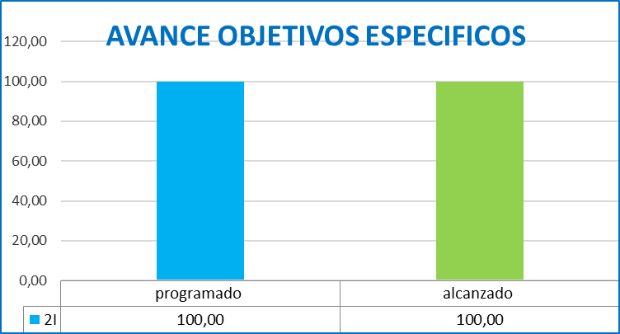
Fuente: Sistema integrado de planeación - SIP

De acuerdo a lo anterior se puede establecer, que la oficina de Control Interno le aporta a la realización del objetivo específico 2 obteniendo un avance acorde a lo programado para final de la vigencia.

AVANCE TRIMESTRAL DE ACTIVIDADES:
ACTIVIDAD | INDICADOR | AVANCE METAS
ACTIVIDAD | INDICADOR | PROG  IV TRIME % | AVANCE  IV TRIM %
Realizar cuatro (4) evaluaciones a la implementación y mantenimiento del MECI para determinar el estado actual del Sistema de Control Interno del INS. | No total de Informes de Resultados/ No total de Informes de evaluaciones al Sistema de Control Interno programados *100 | 100 | 100
Realizar (12) Boletines de Autocontrol, que contribuyan al conocimiento por parte de los funcionarios del INS en temas de Control. | No total de Boletines de Autocontrol publicados/ No total de Boletines de Autocontrol planificados *100 | 100 | 100
Realizar (2) Campañas de Autocontrol con el proposito de fomentar la cultura del control en el personal del INS | No total de campañas de autocontrol realizadas/ No total de campañas de autocontrol programadas *100 | 100 | 100
Elaborar 32 informes de seguimiento, para verificar los controles asociados en diferentes procesos y/o actividades del INS, y el cumplimiento de los planes, proyectos, programas y metas de la Entidad. | No total de informes de seguimientos presentados/ No total de informes de seguimiento programados *100 | 100 | 100
Realizar 2 monitores a los planes de acción definidos en el mapa de riesgos de los procesos del INS, que permita medir la efectividad del manejo de los riesgos. | Informe monitoreo Riesgos INS | 100 | 100
Presentar el Informe de resultados de las Auditorias de Calidad, para verificar la conformidad del Sistema de Gestión de Calidad del INS.(1) | Informe final de resultados de Auditoria Calidad | 100 | 100
Elaborar (6) evaluaciones independientes a diferentes procesos, actividades o contratos del INS, para verificar la aplicación de controles y cumplimiento de la normatividad existente. | No total de Informes de resultados de las evaluaciones independientes realizadas/ No total de Informes de resultados de las evaluaciones independientes programadas *100 | 100 | 100
Consolidar y presentar (22) informes a Entes de Control Externos para dar cumplimiento a la normatividad legal vigente | No total de Informes a Entes de Control Externo realizados/ No total de Informes a Entes de Control Externo programados *100 | 100 | 100
Fuente: Sistema integrado de planeación - SIP

La Oficina de control Interno no maneja recursos de proyectos de Inversión.
Las actividades que venían presentando avances inferiores, mejoraron para el último trimestre.

OBSERVACIONES PROGRAMACION:

Actividad con logro inferior a lo programado para el trimestre | Actividad con desempeño superior a lo planeado para el trimestre | Actividad con ejecución presupuestal no acorde a la ejecución física | Planes de mejoramiento SIP
0 | 0 | NA | NA

OFICINA ASESORA JURIDICA

APORTE OBJETIVOS ESPECIFICOS:
A continuación se muestra gráficamente el avance de los objetivos específicos a los cuales le apunta esta Oficina
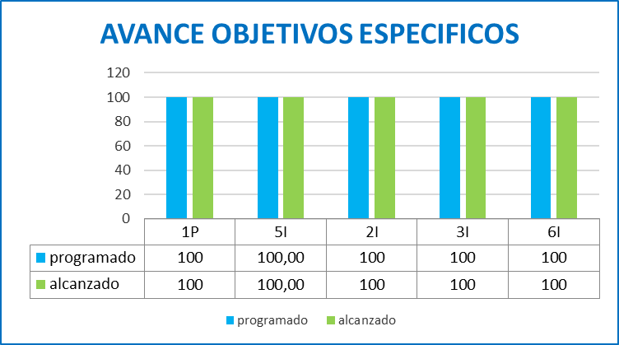
Fuente: Sistema integrado de planeación - SIP

De acuerdo a lo anterior se puede establecer, que la OAJ aporta a la realización de 5 objetivos específicos: 4 institucionales y 1 país, obteniendo para todos ellos el avance acorde a lo programado para la vigencia.

AVANCE TRIMESTRAL DE ACTIVIDADES:

ACTIVIDAD | INDICADOR | AVANCE METAS
ACTIVIDAD | INDICADOR | PROG  IVTRIME % | AVANCE  IVTRIM %
Expedir los actos administrativos de conceptos Toxicológicos, dictámenes Técnico Toxicológicos de productos de plaguicidas para la aplicación en el territorio nacional y las modificaciones a los mismos | Número de conceptos emitidos mediante Resolución TRIM/Número de solicitudes allegadas para tramite TRIM | 100 | 100
Ejercer la Secretaria Técnica del Comité de Propiedad Intelectual del INS, cumplir con las funciones que de ello se deriva, así como dar respuesta a las solicitudes que se alleguen al Comité de Propiedad Intelectual en todo lo relacionado con Derechos de Autor y propiedad Industrial | Total de peticiones atendidas SEM/Total de peticiones allegadas SEM | 100 | 100
Tramitar los actos jurídicos que determine el Comité de Propiedad Intelectual para la protección de los Derechos de la Entidad. | Número de actos jurídicos tramitados SEM/ Número de actos jurídicos Requeridos SEM | 100 | 100
Evaluar las propuestas que presenten los oferentes en las invitaciones públicas de los procesos contractuales de l INS | Total evaluaciones Jurídicas emitidas TRIM /Total de evaluaciones solicitadas dentro del proceso de selección TRIM | 100 | 100
Elaborar y liquidar convenios de acuerdo con la normatividad | Total convenios legalizados o liquidados SEM/ Total convenios por tramitar de acuerdo con la necesidad SEM | 100 | 100
Atender las peticiones, consultas y requerimientos que se hagan al INS y que sean competencia de la Oficina Asesora Jurídica | Total respuestas emitidas a peticiones (derechos de petición, consultas y requerimientos en general)TRIM/Total de peticiones recibidas por la O.A.J.(derechos de petición, consultas y requerimientos en general)TRIM | 100 | 100
Representar Judicial y Extrajudicialmente a la Entidad | Total requerimientos Judiciales y Extrajudiciales contestados TRIM / Total de requerimientos Judiciales o extrajudiciales allegados TRIM | 100 | 100
Evaluar las propuestas que presenten los oferentes en las invitaciones públicas de los procesos contractuales de l INS | Total evaluaciones Jurídicas emitidas TRIM /Total de evaluaciones solicitadas dentro del proceso de selección TRIM | 100 | 100
Fuente: Sistema integrado de planeación – SIP

La Oficina de Jurídica no maneja recursos de proyectos de Inversión.
En cuanto a sus actividades, se desarrollaron conforme a lo planeado

OBSERVACIONES PROGRAMACION:

Actividad con logro inferior a lo programado para el trimestre | Actividad con desempeño superior a lo planeado para el trimestre | Actividad con ejecución presupuestal no acorde a la ejecución física | PLANES DE MEJORAMIENTO SIP | TAREAS ASIGNADAS A LAS ACTIVIDADES
0 | 0 | NA | NA | NA

OFICINA ASESORA DE PLANEACION

APORTE OBJETIVOS ESPECIFICOS:

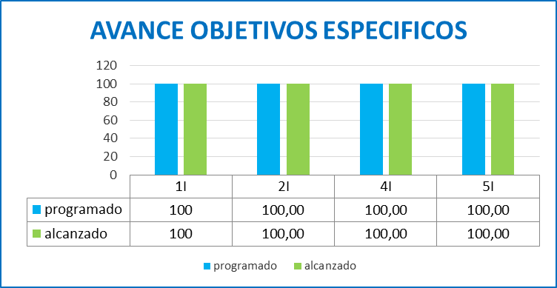
Fuente: Sistema integrado de planeación – SIP

De acuerdo a lo anterior se puede establecer, que la Oficina de Planeación le aporta a 4 objetivos específicos institucionales y que su avance en el trimestre, estuvo acorde a lo programado.

AVANCE TRIMESTRAL DE ACTIVIDADES:

ACTIVIDAD | INDICADOR | AVANCE METAS
ACTIVIDAD | INDICADOR | PROG  IV TRIME % | AVANCE  IV TRIM %
Asesorar permanentemente los 18 procesos del SIG, en lo que se refiere a los cambios operativos, documentales manejo de hallazgos y cualquier soporte relacionado con el mantenimiento o fortalecimiento del SIG. | No de procesos asesorados/no de procesos que solicitaron asesoría | 100 | 100
Asesorar permanentemente a los procesos en temas de planeación. | No de asesoría realizadas/no de asesorías solicitadas. | 100 | 100
Realizar una jornada para los procesos en donde se aclaren los temas de planeación y las metodologías utilizadas | áreas capacitadas/áreas programadas a capacitar | 100 | 100
Capacitar a los procesos sobre el manejo del SIP y mantener al dia el mismo de acuerdo a los ajustes solicitados y aprobados. | responsables de proyectos capacitados | 100 | 100
Intervenir cuatro (4) procesos con el fin de fortalecer la gestión. | PROCESOS INTERVENIDOS/PROCESOS A INTERVENIR | 100 | 100
Analizar y proponer ajustes a dos (2) procesos en la utilización o consumo de papel acorde con la política "Cero papel" con el fin de fomentar la cultura que esta política promueve. | Procesos ajustados/procesos programados | 100 | 100
Realizar la administración del 100% de los documentos del SI, acorde al listado maestro de documentos vigente y lineamientos que aplique para tal fin | Total solicitudes al SIG, gestionadas o procesadas/total solicitudes radicadas en el periodo. | 100 | 100
Comunicar a los procesos los cambios (internos-externos) relacionados con los aspectos transversales y mandatorios del SIG | cambios socializados/cambios realizados en el SIG | 100 | 100
Liderar y coordinar la realización de la Revisión por la Alta Dirección | Revisión por la alta dirección realizada | 100 | 100
hacer seguimiento al mapa de riesgos de los procesos de planeación institucional y Gestión de Calidad | mapa de riesgo con seguimiento/ no de procesos. | 100 | 100
Realizar el 100% y actualizar cuando se requiera los documentos transversales y mandatorios del SIG para garantizar la conformidad de los mismos, siendo estos una herramienta de mantenimiento y fortalecimiento. | documentos actualizados/documentos que requieren actualización por cambios | 100 | 100
Realizar asesorías, realizar ajustes u mantener al día de acuerdo a los ajustes solicitados en el Plan de acción de la entidad. | ajustes realizados/ajustes solicitados | 100 | 100
Acompañamiento a la realización de indicadores y realización de 4 informes de avance de los mismos | informes realizados/informes programados | 100 | 100
Actualizar la totalidad de los proyectos de inversión a los que se le hayan asignado recursos , en el decreto de liquidación del presupuesto para el año 2015 | Proyectos actualizados/proyectos vigentes | 100 | 100
Consolidar y registrar el anteproyecto de presupuesto de la vigencia 2016 | Anteproyecto de presupuesto consolidado y registrado en el SIIF | 100 | 100
Actualizar los proyectos de inversión para solicitud de recursos 2016 | Total proyectos actualizados para solicitud de recursos/total proyectos presentados | 100 | 100
Consolidar y actualizar las necesidades de adquisición de bienes y servicios (plan de compras) | Plan de compras publicado y actualizado, según competencias de la OAP | 100 | 100
Realización de los trámites presupuestales que se requieran (Actualización, vigencias futuras, incorporaciones) sobre los proyectos. | Trámites realizados/ trámites solicitados | 100 | 100
Elaborar el 100% de los informes de gestión institucional, de acuerdo con la normatividad y solicitudes de entes internos y externos que lo requieran | Informes entregados/informes solicitados | 100 | 100
Liderar la audiencia pública de rendición de cuentas de la entidad | Audiencia pública realizada | 100 | 100
Consolidar y publicar el Plan Anticorrupción y atención al ciudadano de la entidad. | Plan anticorrupción publicado | 100 | 100
Consolidar el Diligenciamiento del FURAG con el 100% de los procesos participantes. | Diligenciamiento de 100% de las encuestas enviadas del FURAG | 100 | 100
Implementar la nueva plataforma Web del SIG | Plataforma implementada | 100 | 100
Fuente: Sistema integrado de planeación – SIP

La Oficina de Planeación no maneja recursos de proyectos de Inversión.
En cuanto a sus actividades, se desarrollaron conforme a lo planeado

OBSERVACIONES PROGRAMACION:
Actividad con logro inferior a lo programado para el trimestre | Actividad con desempeño superior a lo planeado para el trimestre | Actividad con ejecución presupuestal no acorde a la ejecución física | PLANES DE MEJORAMIENTO SIP
0 | 0 | NA | NA

OFICINA DE TECNOLOGIA DE INFORMACIÓN Y COMUNICACIONES (TICs)

APORTE OBJETIVOS ESPECIFICOS:

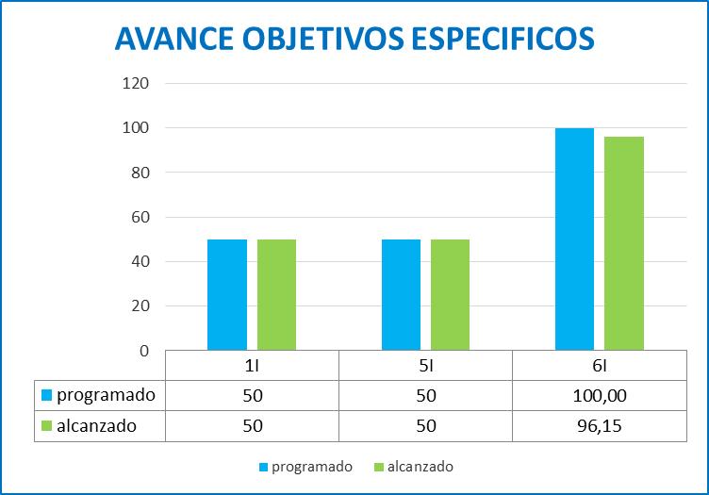
Fuente: Sistema integrado de planeación - SIP

De acuerdo a lo anterior se puede establecer, que la Oficina TICS, le aporta a 3 objetivos
Institucionales, el objetivo 1 y 5 tuvieron una programación por debajo del 100% debido a que se tuvo que dar respuesta a lo establecido en el Decreto 377 de 2015. El objetivo 6 tuvo un desarrollo inferior a lo programado.

AVANCE TRIMESTRAL DE ACTIVIDADES:

ACTIVIDAD | INDICADOR | PRESUPUESTO |  | AVANCE METAS
ACTIVIDAD | INDICADOR | PROG | EJEC  IV TRIM | PROG  IV TRIME % | AVANCE  IVTRIM %
Conformar un equipo técnico de personas para fortalecer la oficina de TIC´S. | Numero de personas contratadas para conformar el equipo técnico / Numero de personas planeadas contratar para el equipo técnico | 142.315.460 | 111.605.459 | 100 | 100
Brindar entrenamiento en puesto de trabajo al personal de la Oficina en tecnologías de información y comunicaciones, | Numero entrenamientos realizados al personal oficina TIC / Numero de entrenamientos programados | 0 | 0 | 0 | 0
Modernización y ampliación de la red de datos | Porcentaje de avance en el plan de actividades | 350.000.000 | 350.000.000 | 100 | 100
Generación de nuevos centros de cableado | Porcentaje de avance en el plan de actividades | 100.000.000 | 100.000.000 | 100 | 100
Implementación de comunicaciones unificadas | Porcentaje de avance en el plan de actividades | 36.834.464 | 36.834.464 | 0 | 0
Modernización de datacenter, salas de desarrollo de software y call center | Porcentaje de avance en el plan de actividades | 30.000.000 | 30.000.000 | 0 | 0
Garantizar los gastos operativos y de apoyo logistico asociados a la operación del proyecto | % de tareas realizadas | 30.710.000 | 30.710.000 | 100 | 100
Realizar el mantenimiento evolutivo de los componentes del Sistema de información para la Vigilancia y Control en Salud pública | Numero de requisitos finalizados / numero de requisitos solicitados y aprobados para desarrollo | 42.845.000 | 42.845.000 | 100 | 100
Implementar la Fase II del sistema de información de vigilancia de la calidad del agua potable -SIVICAP- aguas recreativas piscinasl | Solicitudes atendidas/solicitudes recibidas | 35.706.000 | 35.706.000 | 100 | 100
Desarrollar e implementar la Fase II del subsistema de vigilancia Entomológica -SIVIEN | Porcentaje de avance del documento | 44.000.000 | 44.000.000 | 100 | 50
Implementar el sistema de información de los programas de control de calidad en línea -PCC en línea- | Numero de requisitos finalizados / numero de requisitos solicitados y aprobados para desarrollo | 44.000.000 | 44.000.000 | 100 | 100
Mantener en funcionamiento las aplicaciones existentes al interior del Ins | Contratos Gestionados / Contratos Programados | 86.315.076 | 85.629.620 | 100 | 100
Fortalecimiento de Portales Institucionales de acuerdo a lineamientos de Gobierno en línea | Numero de solicitudes de actualizacion atendidas / Numero de solicitudes de actualización recibidas *100 | 128.535.000 | 128.535.000 | 100 | 100
Mantener en funcionamiento el software y el hardware la planta de equipos, del centro de datos, unidades de almacenamiento y de las redes eléctricas reguladas. | Porcentaje de avance en el plan de actividades para el mantenimiento y fortalecimiento de la plataforma tecnológica. | 205.041.271 | 205.041.271 | 100 | 100
Actualizar el software y el hardware de la Plataforma Institucional. | Software y equipos adquiridos / Software y equipos programados | 9.449.000 | 9.449.000 | 100 | 100
Renovar la controladora de almacenamiento centralizado y ampliar su capacidad para el almacenamiento de la información de los usuarios del INS | Porcentaje de avance en el cronograma de actividades para renovar la controladora de almacenamiento centralizado y ampliar su capacidad para el almacenamiento de la información de los usuarios del INS | 249.817.038 | 249.817.038 | 100 | 100
Mantener el funcionamiento el canal de internet y comunicaciones de la plataforma del INS. | Numero de horas disponibles / Numero de horas del periodo | 95.751.198 | 95.751.198 | 100 | 100
Mantener en funcionamiento los servicios del centro de contacto al ciudadano y otros servicios | Numero de horas disponibles de la planta telefónica / Numero de horas del periodo | 50.000.000 | 49.999.962 | 100 | 100
Desarrollar la segunda etapa del plan de seguridad de la información. (implementación) | Porcentaje de avance en el cronograma de actividades para desarrollar la segunda etapa del plan de seguridad.(implementación) | 49.390.493 | 49.390.493 | 100 | 100
Desarrollo del componente del sistema de información de trasplantes ?Lista de donantes-. | Numero de requerimientos realizados/Numero de requerimientos solicitados | 0 | 0 | 100 | 100
Fuente: Sistema integrado de planeación - SIP

La oficina TICs cuenta con recursos del proyectos “Implantación sistemas de información” que tuvo una ejecución para el trimestre de 99.15%, de acuerdo a lo reportado por el SIIF y el SIP, acorde con lo esperado para la vigencia

Actividades por debajo de lo programado

ACTIVIDAD | % PROGRA | % ALCANZADO | OBSERVACIONES
Desarrollar e implementar la Fase II del subsistema de vigilancia Entomológica -SIVIEN. | 100 | 50 | No se continuó con la elaboración del documento porque no había referente en el grupo de Entomología para el acompañamiento y se priorizó el desarrollo del módulo de Trasplantes.

OBSERVACIONES PROGRAMACION:

Actividad con logro inferior a lo programado para el trimestre | Actividad con desempeño superior a lo planeado para el trimestre | Actividad con ejecución presupuestal no acorde a la ejecución física | Planes de mejoramiento SIP
1 | 0 | 2 | Si, realizar seguimiento

- Al finalizar la vigencia se evidencia que existe un desbalance en el plan de acción de la oficina TICs, porque si bien es cierto el proyecto que financia sus actividades fue uno de los que tuvo ajustes, para dar cumplimiento al decreto 377 de 2015, cuentan con dos actividades a las cuales se les asignaron recursos, pero no porcentaje de avance físico de sus metas.
- Se debe realizar plan de mejoramiento de las actividades con comportamiento inferior, usando el formato FOR-D02.0000-007 “Reporte de Hallazgos y plan de mejoramiento” y remitir el consolidado del mismo en el FOR-D02.0000.008 "Consolidado de Acciones Correctivas, Preventivas y de Mejora”, a la oficina de Control Interno para su seguimiento.

Aclaración Informe:

Una vez socializado este informe la oficina TICs, remite el memorando 14000-2006, aclarando el contenido del mismo y solicitando se asignen metas a las actividades que no presentaron avance, pero si avance financiero.

La oficina Asesora de Planeación considera que a todas las actividades que se le asignen recursos es necesario establecer una meta y por lo tanto registrar un avance por lo tanto es procedente realizar, el ajuste en el sistema.

Con lo anterior la Oficina TICs, presentó el siguiente comportamiento:

APORTE OBJETIVOS ESPECIFICOS:

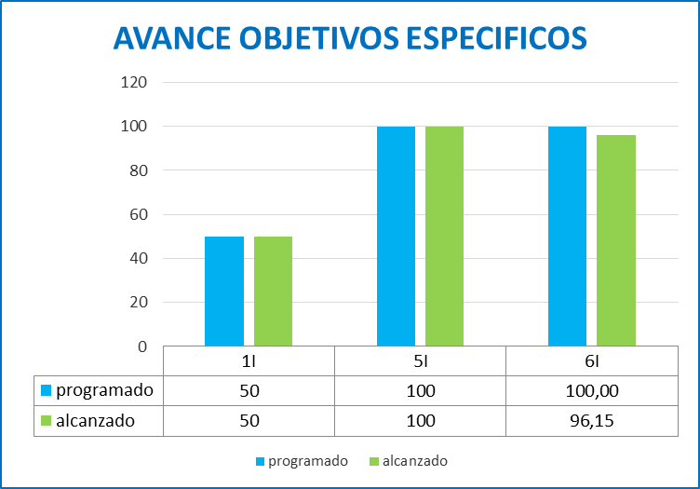
De acuerdo al ajuste solicitado, la oficina TICs logra la ejecución de un 100% del objetivo específico 5, los objetivos 1 y 6, permanecen como se habían informado inicialmente.

En cuanto las actividades se modificaron en programación y evaluación de la siguiente forma:

ACTIVIDAD | INDICADOR | Presupuesto programado | Presupuesto ejecutado | Meta | Avance IV TRIM
Implementación de comunicaciones unificadas | Porcentaje de avance en el plan de actividades | 36.834.464 | 36.834.464 | 100 | 100
Modernización de datacenter, salas de desarrollo de software y call center | Porcentaje de avance en el plan de actividades | 30.000.000 | 30.000.000 | 100 | 100

Los demás datos de este informe, continúan igual.

COMUNICACION INSTITUCIONAL

APORTE OBJETIVOS ESPECIFICOS:

A continuación se muestra gráficamente el avance de los objetivos específicos a los cuales le apunta este proceso

Fuente: Sistema integrado de planeación - SIP

De acuerdo a lo anterior se puede establecer, que el proceso de comunicaciones le aporta al objetivo específico 5 institucional, y el avance, está por debajo de lo esperado en la vigencia.

AVANCE TRIMESTRAL DE ACTIVIDADES:

ACTIVIDAD | INDICADOR | AVANCE METAS
ACTIVIDAD | INDICADOR | PROG  IV TRIME % | AVANCE  IV TRIM %
Realizar acciones de capacitación sobre los lineamientos y procesos de comunicación institucional y generar espacios de divulgación de las actualizaciones de dichos parámetros de comunicación | Capacitaciones realizadas/capacitaciones programadas | 100 | 90
Diseñar y divulgar a través de mensajes y actividades los valores institucionales para generar reconocimiento a nivel externo y fortalecer la cultura organizacional al interior del INS | Cumplimiento del cronograma propuesto Doce (12) mensajes divulgados a nivel interno / Seis (6) a nivel externo. | 100 | 100
Identificar las necesidades de comunicación de las áreas misionales para diseñar piezas de comunicación y divulgar el conocimiento científico producido en el INS | cumplimiento del cronograma establecido Doce (12) productos o actividades de comunicación científica | 100 | 100
Coordinar, gestionar y apoyar las acciones de relacionamiento interinstitucional liderados por la dirección general y brindar acompañamiento en comunicación de los procesos que así lo requieran | Informes de gestión: cuatro (4) | 100 | 100
Liderar acciones de comunicación y uso de herramientas TIC que sirvan para el fortalecimiento de los procesos de divulgación del conocimiento e investigación en salud pública | actividades de promoción y divulgación realizadas/actividades de promoción y divulgación en salud pública programados (6 boletinos, 2 campañas) | 100 | 100
Fuente: Sistema integrado de planeación - SIP

El proceso de comunicaciones no maneja recurso de proyectos de Inversión.

OBSERVACIONES PROGRAMACION:

Actividad con logro inferior a lo programado para el trimestre | Actividad con desempeño superior a lo planeado para el trimestre | Actividad con ejecución presupuestal no acorde a la ejecución física | Planes de mejoramiento SIP
1 | 0 | NA | Si, realizar seguimiento

CONCLUSIONES:

- Los siguientes grupos debieron registrar planes de mejoramiento dentro del SIP: Investigación, Subdirección de Calidad, Secretaría General, Oficina TiCs, Comunicaciones.
- Por ser este el informe de final de vigencia es necesarios que las actividades que quedaron, por debajo de la meta establecida se les genere plan de mejoramiento y se remita a Control Interno para su seguimiento.

- Los siguientes Objetivos específicos mostraron un desempeño inferior a lo esperado para el trimestre
- Objetivo País:
            - Objetivos específicos 7, 4, 1, 5
- Objetivo Institucional
      - Objetivos específico 2 y 5
- Se debe revisar el desempeño de la Secretaría General en su plan de acción estableciendo el porqué de los resultados inferiores, durante toda la vigencia,
- Se realiza ajuste a la evaluación realizada por la Oficina TICs, una vez emitido el informe para socialización, se realizan los ajustes requeridos.
- En total el 94% de las actividades del plan de acción se cumplieron de acuerdo con lo establecido para la vigencia 2015 a continuación se presenta el resumen de las mismas, siendo la secretaría general quien presente el mayor porcentaje de incumplimiento.
INFORME CONSOLIDADES DE CUMPLIMIENTO DE POA 2015
AREA | Actividades programadas | actividades cumplidas | % de cumplimiento
Planeación | 23 | 23 | 100
Control Interno | 8 | 8 | 100
Jurídica | 7 | 7 | 100
Tics | 20 | 19 | 95
Comunicaciones | 5 | 4 | 80
Secretaria General | 21 | 13 | 62
Dirección Redes en salud pública | 59 | 58 | 98
Dirección Vigilancia y control | 35 | 34 | 97
Observatorio | 10 | 10 | 100
Dirección de Investigación | 31 | 30 | 97
Dirección de producción | 14 | 12 | 86
TOTAL CUMPLIMIENTO INSTITUCIONAL | 233 | 218 | 94

JAIME CARDONA BOTERO
Jefe Oficina Asesora de Planeación

Realizó: Milena Velosa Duque -Profesional Especializado

